Муниципальное казенное общеобразовательное учреждение средняя общеобразовательная школа №14 г.Слободского Кировской области

ПРОЕКТ ПЕДАГОГА
НА ТЕМУ:
«Методика работы со сложными словами
на уроках иностранного языка»
Выполнила:
Мерзлякова Антонина Алексеевна, учитель иностранного языка МКОУ СОШ№14г.Слободского

Слободской
2021
Оглавление
Введение 3
Глава 1. Теоретические основы сопоставительного анализа сложных слов французского языка и их эквивалентов в английском языке 6
1.1. Сложное слово во французском и английском языках 6
1.2. Методика сопоставительного анализа 23
Выводы по главе 1 27
Глава 2. Сопоставительный анализ французских сложных слов и их переводов на английский язык и методика работы со сложными словами на уроках иностранного языка 30
2.1. Анализ французских сложных слов и их переводов на английский язык в структурном аспекте 30
2.2. Анализ французских сложных слов и их переводов на английский язык в семантическом аспекте 42
2.3. Методика работы со сложными словами на уроках иностранного языка 50
Выводы по главе 2 58
Заключение 61
Библиографический список 63
Приложения 69

Введение
Проект посвящен сопоставительному исследованию наименований, выраженных сложным словом во французском языке, и их эквивалентов в английском языке.
Проблемой сложного слова занимались такие учёные, как Л. С. Бархударов, А. А. Залевская, В. Н. Комиссаров, Н. Д. Арутюнова, О. В. Раевская, И. В. Арнольд и другие. Сама проблема идентификации сложного слова и её критериев представляют собой спорный вопрос в современной лингвистике.
Процесс словообразования до сих пор вызывает интерес учёных как с психологической, так и с лингвистической стороны. Являясь одним из ресурсов номинации, словообразование представляет собой продуктивный путь расширения словарного состава французского и английского языков. Поскольку словосложение – это один из видов словообразования, то оно используется для наименования элементов реальности. При процессе номинации языковые единицы отражают мир. Такое выражение мировосприятия называется языковой картиной мира.
Актуальность темы проекта обусловлена языковыми возможностями слов, тем как они отражают одни и те же элементы действительности через свою структуру и семантику. Школьников привлекает изучение французского языка, как аспекта культуры страны, которую они воспринимают с налётом романтики. А Великобританию часто дети воспринимают как страну королей, замков, сказочных героев. За такой ширмой скрывается большая языковая работа. Есть сложные в изучении слова, к обучению которым следует подходить особо.
Цель проета – выявить сходства и различия в обозначении одного и того же элемента действительности в разных языках в структурном и семантическом аспектах и выделить основные тенденции наименования этого элемента во французском и английском языках.
Поставленная цель обуславливает решение следующих задач:
- Дать определение понятию сложного слова во французском и английском языках и привести критерии его идентификации.
- Выявить структурные и семантические особенности французского словосложения по модели N₁+(prép)+N₂ (существительное + предлог + существительное) и их английских эквивалентов.
- Собрать материал для исследования путём сплошной выборки.
- Изучить научную литературу по данной проблеме.
- Выделить основные тенденции в структуре и семантике сложных французских слов и их переводов на английский язык.
Объектом проектного исследования является словарный состав французского и английского языков.
Предметом анализа представлены французские сложные слова, образованные по модели N₁+(prép)+N₂ (существительное + предлог + существительное) и их английские эквиваленты.
Материалом проектного исследования послужили сложные французские слова из «Нового франко-русского» словаря В. Г. Гака и К. А. Ганшиной 1998 года, английские эквиваленты из электронного «Français-anglais» (франко-английского) словаря Larousse, которые проверены «Новым англо-русским» словарём В. К. Мюллера 2005 года, а также данные интернет-ресурсов.
В работе над проектом в качестве методов исследования были использованы теоретический анализ литературы по данной теме; сопоставительный анализ с элементами наблюдения, описания, классификации и обобщения; метод статистического анализа и обработки материала.
Теоретическая значимость проекта состоит в расширении познаний в рамках таких тем, как процесс номинации в двух языках, отражение языковой картины мира через французские и английские сложные слова.
Практическая ценность проекта заключается в том, что результаты работы могут иметь прикладное значение для методики преподавания иностранных языков в школе и других образовательных учреждениях.

Глава 1. Теоретические основы сопоставительного анализа сложных слов французского языка и их эквивалентов в английском языке

Сложное слово во французском и английском языках
Среди различных путей обогащения словарного состава языка словосложение является одним из продуктивных способов во многих языках. Словосложение – это процесс словообразования, при котором «складываются» в одно слово две или больше основы или же полноценные слова.
Проблема идентификации сложного слова связана прежде всего с его схожестью с другими лексическими единицами, в первую очередь, со словосочетанием. С этой целью используют критерии цельнооформленности. Чтобы идентифицировать сложное объединение, можно выделить пять основных критериев разграничения сложного слова и словосочетания: фонетический, орфографический, морфологический, синтаксический и семантический.
Фонетический критерий основан на том, что сложное слово имеет одно объединяющее ударение. Такой критерий не всегда работает для французских сложных слов как в языке, так и в речи.
Орфографический критерий заключается в написании лексического объединения. Если слово пишется слитно или через дефис, то можно с уверенностью заявить о том, что это сложное слово (pied-de-poule, timbre-poste, porte-fenêtre). Однако во французском языке есть сложные слова, которые пишутся раздельно, что затрудняет их идентификацию (rose thé, boucle d'oreille). В английском языке также наблюдаются разные способы написания сложных слов. Эти спорные случаи касаются слитного написания или через дефис (deaf-aid / deaf aid) [Арнольд, 1986 : 108 – 110].
Суть морфологического критерия состоит в том, что в сложных словах французского языка могут объединяться как морфологически неоформленные основы, так и полноценные слова. У таких слов часто первый компонент является корнем или усечённой основой, унаследованной из классических языков [Воронцова, 2013 : 30-31]. Морфологический критерий в английской грамматике может не работать в силу омонимичности основ с полноценными словами. Например, в английском сложном слове sick-nurse – «сиделка при больном» основа sick может обозначать как прилагательное «больной», так и человека в период болезни [Арнольд, 1986 : 108 – 110].
При использовании синтаксического критерия главная цель – это определить принадлежность объединения общепринятому набору допустимых словосочетаний. Если совокупность лексических единиц выходит за рамки этого набора, то это сложное слово. Для подтверждения данной аксиомы можно вспомнить о существовании ряда сложных слов, образованных по модели «A + N» (прилагательное + существительное), которая обычно свойственна словосочетаниям с атрибутивной связью. В английском языке сложное объединение в зависимости от того, какой языковой единицей является, может иметь разные значения. Например, сложное слово blackbird обозначает «дрозд», а словосочетание black bird переводится буквально «чёрная птица».
Семантический критерий основан на единстве значения сложного слова, когда его значение представляет собой слияние лексических значений его компонентов. К примеру, слово timbre-poste раскрывает свой смысл при помощи слияния значений обоих своих элементов («почтовая марка»).
Таким образом, столкнувшись с проблемой идентификации сложного слова, мы не можем уверенно определить, чем является то или иное объединение, используя только один критерий. Необходимо использование трёх критериев сразу. Их выбор зависит от определённой ситуации и точки зрения автора.
Ко всему вышесказанному можно добавить, что сложные слова во французском и английском языках имеют ряд особенностей:
1. Структура сложного слова делает невозможной вставку какого бы то ни было другого элемента.
2. Компоненты сложных слов, в отличие от компонентов словосочетаний, не могут иметь дополнений [Перцова, 2012 : электронный ресурс].
3. Определённый порядок компонентов сложного слова не может быть нарушен.
4. Использование не только основ, а также полноценных слов в процессе словосложения [Семикова, Белоус, 2012 : электронный ресурс].
Рассмотрим, как образуются сложные слова во французском языке. Для этого приведём несколько примеров: dent-de-lion – «одуванчик», cache-nez – «кашне» и magnétophone – «магнитофон». При разложении примеров на элементы можно понять, что способы связи между составляющими неодинаковые. Во-первых, при рассмотрении сложного слова dent-de-lion можно его трансформировать в словосочетание dent de lion – «львиный зуб, зуб льва», то же самое можно сделать со словом cache-nez – « прячет нос», но такую же трансформацию невозможно провести со сложным словом magnétophone, так как его основы не могут быть трансформированы в словосочетание. Во-вторых, можно наблюдать, что разные типы словосочетаний дают то или иное сложное слово. Первое слово из приведённого примера dent-de-lion трансформируется в атрибутивное словосочетание dent de lion, где часть de lion является определением к существительному dent. Второе слово трансформируется в объективное словосочетание qui cache le nez – «прячет нос». В-третьих, не каждое словосочетание может дать сложное слово. Dent-de-lion – это словосочетание, которое при помощи метафоры дало сложное слово, в то время, как dent d'homme такую трансформацию в сложное слово претерпеть не может. Таким образом, можно составить аксиому: не все сложные слова могут быть образованы из словосочетаний, и не каждое словосочетание при сложении его элементов даёт сложное слово. Благодаря этой аксиоме можно сделать вывод, что сложные слова имеют ряд тех же признаков, что и словосочетание, главным и обязательным из них является наличие минимум двух корней или слов.
В большинстве случаев для определения значения сложного слова необходимо опираться на отношения между значениями обоих слов лексического объединения. Чаще всего можно обойтись словами, находящимися в самом сложном слове (voiture-lit – «спальный вагон»), реже приходится дополнять сложное слово, чтобы трансформировать его в словосочетание (cache-peau - qui cache la peau) [Янко-Триницкая, 2001 : 342-344].
Обратимся к вопросу классификации сложных слов, который тоже представляет большой интерес. Классификации выделяются по графическому оформлению, по способу соединения компонентов, но самая часто встречающаяся классификация – морфологическая. По последней классификации модели сложных слов распределяются с учётом того, какие части речи составляют сложное слово. Рассмотрим данные классификации ниже.
По графическому оформлению компонентов в составе сложного слова выделяют:
- Слитное сложное слово (portemanteau).
- Сложное слово, чьи компоненты разъединены апострофом (aujourd’hui).
- Сложное слово через дефис (pied-de-veau).
- Сложное слово, чьи элементы пишутся раздельно (pomme de terre).
- Сложное слово, которое лексически утратило свой статус из-за слияния основ в единое целое (bonhomme, lequel, gendarme).
- Сложное слово, образованное при помощи нескольких из вышеперечисленных способов сразу (au-dessus de) [Corbin, 1987 : 912], [Тупейко, Багана, 2015 : 67-69].
По способу соединения элементов П. Шародо разделяет сложные слова на:
- Простые, которые слиты воедино, формально в простые слова, например, gentilhomme.
- Сложносокращённые слова, например, pijadrap [Charaudeau, 1997 : 87-88].
Основываясь на морфологическом критерии, выделяют следующие модели сложных слов:
- Существительное + существительное-дополнение в значении определения или обстоятельства, написанное слитно, раздельно или через дефис, например: mot pour mot − «дословно»; chèque-cadeau − «чек-подарок»; publicité-produit – «рекламное изделие»; prise de contrôle − «контролирование»; produit-service – «обслуживание товара».
- Существительное + качественное прилагательное, употребляющееся перед существительным или после него, или же существительное, занимающее постпозицию, которое употребляется без предлога и пишется через дефис: rouge-gorge – «малиновка»; col-bleu – «моряк».
- Прилагательное + прилагательное: socio-économique – «социально-экономический».
- Предлог + существительное: arrière-pensée – «задняя мысль».
- Глагольная основа + существительное-дополнение с предлогом или без него: cache-nez – «кашне» [Демчук, 2014 : 63-68].
Ж. Рей-Дебов так же предложил свои "формулы", по которым образуются и собственно классифицируются сложные слова. Эти "формулы" описывают типы морфем сложного слова:
- Свободная морфема + свободная морфема: assurance-vie – «страховка».
- Свободная морфема + связная(-ные) морфема(-мы): sur-mesure – «изделие в одном экземпляре».
- Связная морфема + связная(-ные) морфема(-мы): laissé-pour-compte – «оставленные на произвол судьбы» [Rey-Debove, 1998 : 302].
Обратимся к словосложению в английском языке. Ещё в 60-70-х годах этот способ словообразования уступал аффиксации, но в последние десятилетия словосложение превосходит аффиксацию. Согласно В. И. Заботкиной сложные слова в современном английском языке представляют сейчас треть от всех новообразований в языке. Неологизмы, которые были образованы путём сложения основ слов, появляются с такой невероятной скоростью, что не успевают попадать в современные словари английского языка [Заботкина, 1989 : 14-17].
Словосложение имеет связи с другими способами словообразования и прежде всего с аффиксацией. Раньше некоторые суффиксы или префиксы являли собой полноценные лексические единицы, тем самым, образовывали сложные слова, но со временем они потеряли свою лексическую полнозначность и перешли в разряд аффиксов, а слова, образованные при помощи их стали считаться производными. Словосложение и суффиксация так же связаны друг с другом, так как система суффиксов английского языка слаборазвита. Плохо представлены в английском языке суффиксы феминизации, уменьшительно-ласкательного значения, обозначения отдельных предметов. В таких случаях на помощь приходит словосложение. Например, для разграничения одушевлённых объектов по полу в английском языке часто можно наблюдать устойчивые словосочетания со следующими словами для обозначения лиц женского пола (чаще всего это слова girl – «девочка», woman – «женщина», lady – «леди»): woman announcer, girl pilot, lady manager. Когда речь заходит о сложных словах со словом woman, можно заметить, что данный элемент может находиться как в препозиции, так и в постпозиции: woman-prisoner, wire-woman. Сложные слова более точно ограничивают значение слова, в отличие от аффиксации. В английском языке суффиксация может образовывать новые слова при помощи многозначных суффиксов, из-за чего могут возникнуть трудности в понимании значения. В свою очередь словосложение полностью избегает такого рода путаницы: bread-basket – «житница», sugar-basin – «сахарница». Таким образом, сложные слова в английском языке более чётко обозначают предмет, нежели суффиксация [Мешков, 1985 : 148-150].
Английское словосложение может образовывать разные семантические группы существительных, чьи значения не передают сложные слова французского языка. К примеру, в английских сложных словах можно встретить компонент –Ware, который передаёт значение собирательности, когда во французском понятия, эквивалентные английским сложным словам с компонентом –Ware, переводятся дериватом: argenterie / silverware – «столовое серебро», verrerie / glass-ware – «стеклянная посуда».
Первой из самых распространённых проблем английского словосложения является близость словосложения с полу-аффиксацией. Некоторые учёные (Г. Б. Антрушина и И. В. Арнольд) считают, что такие компоненты как ‒man, ‒land, ‒berry, могут быть как элементами сложного слова, так и словообразовательными морфемами. По мнению Г. Б. Антрушиной лексические соединения со вторым компонентом –man такие как policeman – «полицейский», fireman – «пожарный», gentleman – «джентльмен», не являются сложными словами, так как –man в данном случае теряет свою семантическую независимость и заменяет в подобных случаях английский суффикс агента действия –er [Антрушина, Афанасьева, Морозова, 2004 : 288].
Вторая проблема в теории английского словосложения – это идентификация сложного слова. Английские лингвисты, как и их французские коллеги, применяют критерии цельнооформленности: морфологический, синтаксический, фонетический, орфографический и семантический. Так же как и во французском языке, необходимо применять сразу несколько критериев для идентификации того или иного лексического соединения, так как при использовании только одного критерия цельнооформленности возникают споры. Сложные слова английского языка всегда состоят из основ, которые путём конверсии могут быть разной частью речи в том или ином случае, поэтому соотнесение сложного слова вне контекста в английском языке представляет собой спорный вопрос. Тем самым без использования синтаксического критерия цельнооформленности не обойтись, так как по позиции слова в предложении можно отнести его соответственно к той или иной части речи.
Третья проблема – это распространённое явление написание сложных слов слитно, раздельно или через дефис, которое варьируется от автора к автору, из словаря в словарь. Некоторые лексические соединения приравниваются к сложным словам, хотя они пишутся через дефис из-за метафоричного использования словосочетания (mother-in-law – «свекровь / тёща», merry-go-round – «карусель»). Особенно часто разное написание сложных слов можно наблюдать в группе условно номинативных соединений N+N (существительное + существительное): blood-poisoning – «заражение крови / сепсис», coin change – «сдача». Таким образом можно сделать вывод, что вопрос об идентификации сложного слова в английском языке является таким же спорным как и во французском.
Рассмотрим классификации сложных слов в английском языке. Так как сложные слова являются многоаспектными лексическими единицами, то классифицировать их можно, опираясь на разные критерии. В нашем исследовании остановимся на следующих классификациях. Первая классификация разделяет по структурному типу основ сложного слова. И. В. Арнольд, её автор, предлагает разделить сложные слова на следующие группы:
  - Сложное слово, состоящее из нескольких простых основ film-star – «кинозвезда».
  - Сложное слово, в котором один компонент, как минимум, является производной основой kingfisher – «зимородок».
  - Сложное слово, один из компонентов которого является усечённой основой или аббревиатурой Xmas – «Рождество», h-bag – «сумка».
  - Сложное слово, чьи компоненты представляют собой уже сложное слово wastepaper-basket – «мусорная корзина» [Арнольд, 1986 : 295].
Обратимся к следующей классификации сложных слов, основанной на семантической независимости компонентов и отношений между ними. Данную классификацию предложил Г. Н. Бабич [Бабич, 2005 : 173], где выделяются:
  - Сложное слово с подчинительной связью, где один элемент является семантическим центром, а второй элемент от него зависим (sunrise – «восход солнца»).
  - Сложное слово с сочинительной связью между компонентами, где оба элемента семантически независимы (fifty-fifty – «пятьдесят на пятьдесят», secretary- stenographer – «секретарь-стенографист»).
Таким образом, в этой части исследования нами были освещены понятия сложного слова во французском и английском языках, приведены критерии цельнооформленности, которая необходима идентификации сложного объединения, рассмотрены проблемы словосложения в двух языках и представлены основные классификации сложных слов в двух языках.

Методика сопоставительного анализа
Сопоставительное исследование двух разноструктурных языков представляет как теоретическую, так и практическую ценность. Такой тип исследования даёт возможность выявить в них сходные и отличительные черты, найти универсалии (признаки, одинаково стабильные в двух языках) и уникалии (признаки, свойственные только одному из сопоставляемых языков). Также сопоставительный анализ помогает глубже проникнуть в механизм функционирования каждого из языков [Лихачёва, Темникова, Абанин, 2015 : 3-4].
При сопоставлении двух языков в лингвометодическом аспекте сравниваются лишь лексический или грамматический минимумы, то есть учебный язык. Материал такого исследования используется в практике обучения языкам, особенно при обучении неродному языку. Цель данного анализа – выявить возможные ошибки и избежать их при изучении иностранного языка. Эти ошибки могут быть вызваны трудностями соотнесения семантики и структуры языковых единиц в родном и изучаемом языках, особенно когда они не совпадают.
При сопоставлении языков очень важно выбрать исходный язык, так как через призму его явлений и фактов будут выявлены сходства и различия, универсалии и уникалии. Выбор языка определяется целью анализа [Закирьянов, 2015 : 224-229]. В нашем исследовании исходный язык – французский, поскольку именно его языковые единицы представляют стабильную структурную модель N₁+(prép.)+N₂ (существительное + предлог + существительное). Предметом нашего исследования являются наименования, которые выражены стабильно сложным словом во французском и разными структурными типами в английском языке.
Содержанием сопоставления могут являться форма, значение или функционирование, а иногда всё вместе. В нашем анализе мы будем сравнивать значение и форму сложных французских слов и их английских эквивалентов. При сопоставлении значения (лексического или грамматического) языковых единиц разноструктурных языков можно столкнуться с проблемой того, что объём значений языковых единиц может не совпадать в сопоставляемых языках. Французским сложным словом может выражаться более узкий объём значений, чем английским эквивалентом. Понятие, выраженное сложным словом французского языка может быть обусловлено метафорой, метонимией, расширением или сужением смысла. Те же самые понятия, выраженные эквивалентами английского языка могут не содержать в себе эти явления. Они могут не совпадать. Например: сужение смысла французского сложного слова соответствует расширению смысла в английском языке. Образы тропов, которые были положены в основу наименований в двух языках, также могут различаться.
В связи со способами обозначения понятия можно привести два закона переноса значения слова: метафора и метонимия. Эти явления представлены в обоих языках. В семантическом аспекте метафоры могут быть полными, когда данные процессы переноса не влекут за собой изменение лексемы (например, pied-de-poule во французском или buttercup в английском) или же перенос значения сопровождается внешними изменениями лексемы, последний тип переноса представляет собой частичную метафору. Во французском языке гораздо чаще можно встретить полную метафору и метонимию, что является типологической чертой французской номинации. В английском также наблюдается тенденция к использованию полной метафоры или метонимии.
Эти два тропа различаются по своей семантической сущности и по функции в языке. При метафорическом переносе одна архисема заменяется другой, а общность значений обеспечивается одной потенциальной семой. К тому же стоит отметить, что метафора – это более экспрессивный тип переноса. Метонимия является средством языковой экономии: она представляет собой сокращение словосочетания. В её основе лежат устойчивые предметные отношения (например, il collectionne des bronzes, в данном случаем мы имеем в виду, что «он коллекционирует изделия из бронзы») [Гак, 1989 : 55-128]. В этом примере наблюдается сокращение словосочетания «produits en bronze». Образы метонимии в разных языках могут не совпадать. К примеру, reine-claude / green gage – «ренклод» (сорт сливы). Во французском сложном слове мы наблюдаем метонимию по имени французской королевы, которая любила этот сорт слив, в английском языке эта ягода была названа в честь того, кто вывел этот сорт.
В структурном плане (во внешней форме номинации) В. Г. Гак выделяет расхождения: внутриструктурные и межструктурные модификации [Гак, 1998 : 587-607]. В свою очередь автор подразделяет внутриструктурные расхождения на замену корневой морфемы без изменения объёма значения и изменения внутриструктурного типа производного слова. В нашем исследовании нас больше интересуют межструктурные различия, которые явно проявляются при сопоставлении сложных слов французского языка и их эквивалентов в английском языке. В данном случае можно выделить следующие межструктурные изменения:
- Французскому сложному слову соответствует простое слово в английском языке (avion-robot / drone – «беспилотник»).
- Французскому сложному слову соответствует производное слово в английском языке (avion-citerne / refueler – «самолёт-заправщик»).
- Французскому сложному слову соответствует английское сложное слово (arbre-manivelle / crankshaft – «кривошип»).
- Французскому сложному слову соответствует словосочетание в английском языке (aide-mémoire / commemorative booklet – «памятка»).
Результаты сопоставительного анализа как и сам метод могут использоваться двояко: метод исследования и метод обучения. Конечные данные сопоставления двух языков на практическом уровне могут помочь учителю при обучении иностранному языку, а на теоретическом уровне способствуют обогащению теоретической базы о сходствах и различиях двух языков.

На основе изложенного в главе 1 материала можно сделать следующие выводы:
- Определение понятия «сложное слово» не идентично во французском и английском языках. Во французской лингвистике сложное слово – это сочетание полноценных слов, которое едино в плане значения и формы. В английском языке сложным словом называют объединение двух или более основ, которое обладает цельнооформленностью.
- Единого определения для цельнооформленности в современной лингвистике не существует. Разные учёные трактуют его неодинаково. Сам же автор этого явления, А. И. Смирницкий, не дал расшифровки, но в его работах подразумевалась грамматическая цельнооформленность. Р. Г. Маковей считал, что это явление выражается в стирании грамматического значения левого компонента, в фиксированном порядке составных элементов сложного слова, в наличии одного единого ударения и специфике написания. В силу таких разногласий лингвисы разработали критерии цельнооформленности, а именно: орфографический, фонетический, синтаксический, морфологический и семантический.
- При идентификации сложного слова в двух языках использование одного критерия цельнооформленности является недостаточным в силу фонетических, морфологических и семантических особенностей французского и английского языков. Поэтому учёные предлагают использовать несколько критериев сразу: морфологический, семантический и синтаксический.
- Проблема словосложения во французском языке связана со схожестью с другими языковыми единицами: словосочетанием, простым словом и фразеологизмом. В сложном слове, как в словосочетании, можно наблюдать синтаксические связи между компонентами, но, как во фразеологизме, элементы сложного слова не могут быть заменены без потери значения. Однако сложное слово, как и простое, может иметь форму множественного форму множественного числа и представлять один член предложения. Таким образом, несмотря на сходство с другими языковыми единицами, сложное слово отличается от каждой из них, что позволяет нам рассматривать его как полноценный элемент языка. Английское словосложение тоже сталкивается с рядом проблем. Во-первых, оно схоже с явлением полу-аффиксации. То есть элементы -man, -land, -berry могут передавать значение суффиксов. Например, в слове fireman – «пожарный» основа –man равна по своему значению английскому суффиксу –er, который используется для формирования слов, обозначающих агента действия. Во-вторых, влияние авторского стиля на написание лексических объединений достаточно велико, что затрудняет идентификацию сложного слова.
- Сложные слова, как и другие языковые единицы, отражают в семантике и структуре экстралингвистическую реальность. Преломление через призму сознания и отражение мира через элементы языка называют в лингвистике языковой картиной мира. ЯКМ представляет собой систему соглашений, налагаемую на людей того или иного коллектива, благодаря которой сознание членит мир и классифицирует понятия. Исходя из этого можно говорить о том, что ЯКМ определяет процесс номинации.
- Номинация – это процесс образования языковых единиц с номинативной функцией. Структура номинации определена трёхчленным отношением «реалия-понятие-имя», где реалия – это сам предмет или явление действительности, понятие – это общее отражение свойств и признаков предмета / явления, а имя – это звуковая и письменная форма выражения. Поэтому при номинации любого объекта действительности когнитивная деятельность проходит путь от создания понятия к образованию имени, которое соотносится с реальным предметом.
- Сопоставительное исследование французских сложных слов и их английских эквивалентов имело в качестве исходного языка французский, потому что внешняя форма французских единиц стабильна и отвечает модели N₁+(prép.)+N₂ (существительное + предлог + существительное). Содержание анализа представляло сопоставление значений и формы. Главная цель исследования – выявить сходства и различия, универсалии и уникалии в одних и тех же наименованиях в двух языках.

Глава 2. Сопоставительный анализ французских сложных слов и их переводов на английский язык и методика работы со сложными словами на уроках иностранного языка
Структурный тип «французское сложное слово – английское производное слово».
В нашем исследовании французскому сложному слову соответствовало 20 производных английских слов. Все дериваты были образованы при помощи суффиксации. Из 20 единиц при помощи суффикса ‒er было образовано 15 слов. В английском языке данный суффикс является многозначным. Он может образовывать как и сравнительную синтетическую форму прилагательного, так и отглагольные существительные. В нашей выборке суффикс –er образует существительные, обозначающие агента действия и образованные от основы глагола (например, goutte – à-goutte / dropper – «капельница»; garde-chiourme / warder – «стражник»). Уточним, что агентом действия может быть как одушевлённый, так и неодушевлённый предмет. В таком же значении выступают суффиксы –or и -ee. Производных с ними слов меньше – три единицы (chef d’orchestre / conductor – «дирижёр»; maître d’oeuvre / contractor – «подрядчик»; chef de piste / referee – «судья на дистанции»). Также встретился редко используемый суффикс: ‒ant (borne-fontaine / hydrant – «гидрант»). Данный суффикс используется для образования существительных от греческих или латинских основ.
Структурный тип «французское сложное слово – английское простое слово».
Из 266 английских эквивалентов нам удалось перевести простым словом 45 единиц. Эти единицы нами были распределены на 3 группы: простые слова, представляющие исконный состав английского языка, простые слова, что были заимствованы из французского, простые слова, заимствованные из других языков. Самой крупной группой оказалась группа простых слов, представляющих исконный состав английского языка, то есть те, которые пришли из германского, скандинавского языков или сформировались в старо- и среднеанглийкий периоды развития языка (19 единиц, chou-navet / swede – «брюква» из германского). Группа заимствований из французского языка представляет 11 единиц. Это связано с историей Англии, когда старофранцузский был практически официальным языком, на котором писали и говорили. Заимствования из других языков весьма разносторонние (monnaie-du-pape / lunik – «лунник» из русского; chou-rave / kohlrabi – «кольраби» из итальянского через немецкий; homme-robot / robot – «робот» из чешского).
Проанализировав структурные типы наименований объектов реальности, которые выражены во французском языке сложным словом, и разными структурами в английском, мы пришли к выводу, что английскому языку присуще использование атрибутивных словосочетаний, особенно где определение к главному элементу выражено существительным. Это отличает английский язык среди других аналитических языков. Если брать во внимание условно равноструктурный тип преобразования (сложное французское = сложному английскому слову), то здесь также можно найти существенные различия. Во-первых, среди английских сложных слов нет ни одного в нашей выборке, образованного по предложной модели. В свою очередь среди французских сложных слов мы не найдём ни одного, где существительное было бы в форме притяжательного падежа, поскольку это значение принадлежности во французском выражается полностью аналитически с помощью предлога «de». Во-вторых, у английских сложных слов в силу омонимичности основ и целых слов является трудным вопросом идентификация элементов по частям речи. В обоих языках в данном структурном типе преобразований можно найти элементы, которые встречаются чаще других (pied, chef, navire, voiture, wagon во французском; paper, ship, wagon, car в английском, например, wagon-réservoir / tank-wagon – «вагон-цистерна»).
В структурном плане расхождения проявляются в таких типах преобразований как:
1. Французское сложное слово – английское словосочетание.
2. Французское сложное слово – английское производное слово.
3. Французское сложное слово – английское простое слово.
При переходе от французского сложного слова к английскому производному разница проявляется в частом использовании суффикса, который образует агента действия, в то время как во французском это значение передаётся семантикой сложного слова (сравним avion-citerne / refueler – «самолёт-заправщик»).
При переходе от французского сложного слова к простому английскому слову мы наблюдаем тенденцию использования простых слов из исконного словарного состава языка. Также английский язык использует заимствования из французского языка при переводе французских сложных слов. Это объясняется в основном историческими фактами влияния французского на английский язык.

Анализ французских сложных слов и их переводов на английский язык в семантическом аспекте
Через элементы сложных слов в языке можно передавать конкретное значение, точнее описывать объект экстралингвистической реальности. Как было сказано в параграфе выше, те объекты экстралингвистической реальности, что выражены сложным словом в одном языке, могут быть переведены совершенно разными языковыми единицами в структурном плане в другом языке, но так же компоненты сложного слова могут иметь разные объёмы значений в элементах единиц в двух языках и часто не совпадать. Таким образом в этом параграфе мы стремимся выявить сходства и различия между элементами сложного слова во французском языке и элементами других единиц в английском или между французскими элементами и английскими единицами в целом. Для достижения этой цели мы провели семантический анализ сложных французских слов и их английских эквивалентов.
Все 266 французских сложных слов и их английских эквивалентов представляют собой существующие реалии (homme-oiseau / parachutist – «парашютист»). Поскольку французские единицы и их переводы на английский язык обозначают одни и те же объекты и явления действительности, то в этом исследовании мы будем анализировать объём значений элементов французских сложных слов и их эквивалентов в английском языке, использование метафоры и метонимии при номинации в двух языках.
266 французских единиц и их переводы на английский язык были расклассифицированы на 9 семантических групп: наименования объектов и предметов, названия видов транспорта, наименования деятеля, названия инструментов / деталей, абстрактные понятия, наименования животных и птиц, названия растений, величины, образ действия. Распределение исследуемых языковых единиц на данные семантические группы представлено в диаграмме ниже.

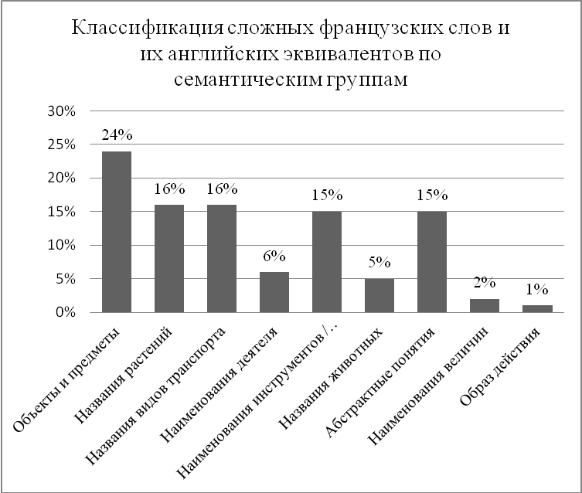
Диаграмма № 7. Классификация сложных французских слов и их английских эквивалентов по семантическим группам.
На данной диаграмме можно наблюдать, что понятия в большинстве именуют объекты и предметы реальности (carton-pierre / tar-paper – «кровельный картон»). В нашей выборке они представлены 64 единицами. Наименования растений и транспорта выражены 42 и 45 единицами соответственно (gueule-de-loup / snapdragon – «львиный зев»; vaisseau-école / training ship – «учебный корабль»). Наименования инструментов / деталей и абстрактных понятий выражены 40 и 38 языковыми единицами (bec-de-corbeau / cutting pliers – «кусачки для проволоки»; idée-force / main idea – «главная мысль»). Семантические группы наименований деятеля, животных и птиц, величин, образа действия оказались малочисленными: 15, 13, 6 и 3 единицы соответственно (aide-comptable / assistant accountant – «помощник бухгалтера»; martin-pêcheur / kingfisher – «зимородок»; homme-heure / man-hour – «человеко-час»; face-à-face / face to face – «лицом к лицу»).
Рассмотрим объём значений, использование тропов в элементах французских сложных слов и их английских эквивалентов относительно структурных типов преобразований.
Структурный тип «французское сложное слово – английское словосочетание».
При таком типе трансформации мы получаем два компонента в сложном слове французского языка и два (в преобладающем большинстве) элемента в английском словосочетании. Для сравнения объёма значений нами использовались электронные словари Larousse, Online Etymology Dictionary и Cambridge Dictionary. Сопоставление шло в сравнении с французским языком, поскольку он был выбран исходным. Все комбинации возможных совпадений и различий в объёмах значений элементов данного структурного типа преобразований представлены в таблице ниже.
Варианты расхождений в объёмах значений | Французское сложное слово (примеры) | Английское словосочетание (примеры)
Равный объём (20 случаев) | Ampère-heure  Avion-taxi  Camion-grue | Ampere hour  Taxi plane  Truck crane
Разные семы (19 случаев) | Tête-à-tête  Dent-de-chien | Private talk  Fawn lilies
Объём английских элементов шире (39 случаев) | Aide-maçon | Assistant mason
Объём обоих английских элементов уже (2 случая) | Café-théâtre | Café theatre
Объём различается в обоих элементах (38 случаев) | Marteau-piolet | Ice-hammer
Таблица № 1. Комбинации возможных совпадений и различий в объёмах значений элементов в структурном типе «французское сложное слово – английское словосочетание».
Опираясь на данные таблицы, можно наблюдать тенденцию использования гиперонимов в английских наименованиях. То есть, английский язык стремится передать значение в широком плане через родовые понятия [Гридина, 2009 : электронный ресурс], в то же время французские сложные слова обозначают те же самые реалии более узко. В примере, указанном в таблице aide-maçon / assistant mason – «подручный каменщика», при сравнении эквивалентных элементов наблюдается использование английских слов в словосочетании с более широким значением «присутствующий, помогающий в чём-либо», тогда как французский элемент сложного слова aide обозначает «человека на втором месте в какой-то работе». Во французском языке компонент maçon более точно определяет деятеля как «предпринимателя или рабочего по конструкциям из камня», в английском эквивалентный компонент словосочетания даёт более широкое понятие «работник по камню».
Разные семы, положенные в основу номинации объектов в двух языках, объясняются неодинаковым использованием тропов при наименовании. Например, французское сложное слово garde-boeuf образовано при помощи метонимии, что при дословном переводе показывает ситуацию (garde un boeuf - «охранять быка»). Английское scquacco heron подобных семантических переносов не передаёт.
Равный объём значений элементов в двух языках, который встретился в 20 случаях из 118 связан с интернациональным характером языковых единиц (например, наименования величин или видов транспорта avion-taxi / taxi plane – «самолёт-такси»).
Передача более узкого значения английским словосочетанием встретилась лишь в 2 случаях. На примере из таблицы можно наблюдать историческое влияние французского языка на английский. В паре сafé-théâtre / сafé theatre – «кафе-театр» оба английских элемента имеют стилистическую окраску книжного стиля, что и делает узкими по значению оба его компонента.
Несоответствующие друг другу объёмы значений в двух языках объясняются различиями в использовании тропов. Могут не совпадать и образы переноса смыслов, и сами тропы, и их присутствие в элементах одного языка (чаще французского) и отсутствие в английском. Например, dos-d’âne / speed bump – «неровности на дороге» показывает нам использование метафоры в элементах французского сложного слова и метонимии ситуации в английском словосочетании. Последняя тенденция говорит нам о более развитой образности французского языка.
Структурный тип «французское сложное слово – английское сложное слово».
Для анализа мы взяли 83 сложных слова французского языка, которым соответствуют при переводе 83 сложных слова английского языка. Самыми крупными семантическими группами, которые представляют 60 % от всей выборки сложных слов (47 слов) являются наименования объектов и предметов, растений и видов транспорта (20, 15, 12 пар слов соответственно).
В самой крупной группе, то есть наименования объектов и предметов, нами были обнаружены в 12 парах сложных слов из 20 (в 61 %) сходные элементы, иными словами, они вызывают в сознании носителей языка практически одни и те же образы (boucle d’oreille / ear-ring – «кольцо, ухо» - «серьга»; dent-de-scie / sawtooth – «зуб, пила» - «пилообразный орнамент»). В 39 % несходство элементов вызвано их частичным несовпадением (chemin de fer «дорога из железа» railway «рельсы путь»).
Среди наименований растений особенно важно подчеркнуть практически 100% использование соматизмов в элементах французских сложных слов (gueule – «глотка», pied – «нога», langue – «язык»; langue-de-serpent – «ужовник»), а также употребление названий частей тела животных (crête – «гребень», bec – «клюв»; crête-de-coq – «погремок»). Однако в 9 парах сложных слов из 15 (в 60 %) мы можем наблюдать похожие элементы (laurier-cerise / cherry-laurel – «лавровишня»).
В наименованиях видов транспорта бросается в глаза массовое сходство элементов сложных слов в двух языках (в 9 парах из 12, 75 %). Все эти наименования обозначают разные типы вагонов (wagon-trémie / hopper-car – «хоппер»). Это может быть следствием международной договорённости или калькированием конструкций в двух языках.
Из 9 наименований деятеля в двух языках в 8 случаях из 9 можно наблюдать использование элементов, обозначающих деятеля. Среди французских элементов чаще встречаются chef, ajusteur (ajusteur-mécanicien / metalworker – «слесарь-механик», chef-garde / ticket-collector – «контролёр»). В английском языке чаще встречаются элементы с суффиксом деятеля –er, ‒or, либо основа –man (ajusteur-outilleur / tool-maker – «инструментальщик», chef de traveaux / foreman – «прораб»). Главное различие в наименовании заключается в том, что французским элементам свойственно точнее называть деятеля (ajusteur-outilleur / tool-maker «наладчик, инструментальщик», «инструмент, создатель»). Также оба языка используют метонимию для отрицательной коннотации понятия «бюрократ» (rond-de-cuir / red-tapist – «бюрократ»).
В наименованиях животных тоже можно заметить тенденцию в сохранении видового элемента в составе сложных слов, в 5 случаях из 8 (poisson / fish – «рыба», oiseau / bird – «птица»; poisson-chat / catfish – «карликовый сомик»).
У абстрактных понятий, выраженных сложным словом в двух языках, элементы совпадают в 50 % случаев (décret-loi / decree-law – «декрет-закон», photo-finish / photo-finish – «фотофиниш»). Это может быть следствием исторического влияния французского языка на английский, либо заимствованием и калькированием.
В наименованиях инструментов / деталей в 71 % сложных слов в обоих языках наблюдается тенденция в использовании схожих элементов (arbre-manivelle / crankshaft – «кривошип»). Однако в 59,5 % французских сложных слов преобладает метафора в элементах (bec-d’âne / point-tool – «морда, осёл» / «точечный инструмент» - «долото»).
Все три названия величин имеют аналогичные элементы, что говорит об их интернациональном характере (watt-heure / watt-hour – «ватт-час», homme-heure / man-hour – «человеко-час»).
Структурный тип «французское сложное слово – английское производное слово».
20 пар языковых единиц данного структурного типа обозначают разные элементы ситуации. Оппозиции между этими элементами можно свести к следующим видам:
- Компоненты сложного французского слова обозначают «деятель и объект действия», английское производное слово передаёт это понятие через «действие + суффикс агента действия». Примером такой оппозиции может служить goutte-à-goutte / dropper – «капельница». Таких пар в нашем исследовании представлено 6.
- Компоненты сложного французского слова обозначают два объекта, английское производное слово образуется по модели «объект + суффикс агента действия», например, bateau-citerne / tanker – «танкер». Эту оппозицию представили 5 пар языковых единиц.
- Компоненты сложного слова французского языка являлись двумя объектами, в английском языке производные слова были образованы по модели «действие + суффикс агента действия» (avion-citerne / refueler – «самолёт-заправщик») . В этой оппозиции было предъявлено 5 пар слов.
- Оппозиция «два деятеля во французском – действие + суффикс агента действия в английском языке» выражалась 2 парами слов (tapissier-décorateur / upholster – «обойщик, декоратор»).
- Компоненты французского сложного слова, обозначают двух деятелей, английское производное слово образовано путём соединения области науки и суффикса агента действия (maître-penseur / philosopher – «философ»).
- Оппозиция «деятель + объект действия во французском – объект действия в английском языке + суффикс» выражены одной парой эквивалентов maître d’hôtel / butler – «дворецкий».
В английском языке производное слово имеет тенденцию передавать значение агента действия через само действие с добавлением суффиксов ‒er или ‒or, во французском языке сложное слово передаёт это же значение через разные элементы ситуации.
Структурный тип «французское сложное слово – английское простое слово».
В данном структурном типе было представлено 45 пар слов. Сопоставляя сложные французские слова и простые слова английского языка, нас интересует, сколько простых слов является гиперонимами (родовыми понятиями) и / или гипонимами (видовыми) [Гридина, 2009 : электронный ресурс]. При сравнении сложных французских слов с английскими простыми словами была замечена частая подмена видовых французских понятий родовыми английскими (tente-abri / tent – «походная палатка»). Количество таких замен составляло 27 единиц или 60 % от всей выборки. Гипонимами среди английских простых слов часто обозначались виды растений или названия инструментов (monnaie-du-pape / lunik – «лунник»).

Методика работы со сложными словами на уроках иностранного языка
Словообразование в школе занимает важное место в программе обучения и входит в раздел формирования лексического навыка. Иными словами, обучая лексической стороне речи, учитель также обращает внимание на словообразование, которое способствует пополнению словарного запаса учащихся, развивает их языковую догадку. Лексический материал представляет собой практически базу и является не менее важным, чем грамматический. От знания лексики зависит во многом знание языка в принципе, так как обучая лексике учитель не только создаёт условия для заучивания лексических единиц, но также представляет их сочетаемость с другими словами. При обучении лексической стороне речи учителя ориентируются на Федеральный Государственный Образовательный Стандарт и программы по обучению иностранному языку, где прописан языковой минимум (лексический, грамматический, фонетический и орфографический), которым должен овладеть любой учащийся по окончанию определённого периода. По отношению к лексике в них определён минимальный словарный запас лексических единиц, темы, в рамках которых изучаются лексические единицы, а также основные словообразовательные элементы (суффиксы и приставки) и модели, способы словообразования (аффиксация, словосложение, конверсия), которые обязан знать ученик. Такие знания словообразовательных структур и моделей направлено на употребление производных слов разной степени сложности в речи, на обогащение языкового опыта учащихся и развитие их мышления.
А. Н. Шамов подчёркивает важность таких психологических процессов, как мышление и воображение при освоении новой лексики на уроке иностранного языка. Воображение помогает ученикам создать ассоциативный образ слова в голове, благодаря которому осуществляется первичное запоминание нового лексического материала. Мышление, как особый психологический процесс является основополагающим при решении вопроса о сочетаемости определённой лексической единицы с другой, а также оно помогает при анализе структуры слова [Шамов, 2011 : 89-90].
Поскольку по мнению таких методистов, как Е. И. Пассов, лексический навык включает в себя две операции: операцию вызова (то есть вызова образа слова из памяти) и операцию сочетания слова, то воображение и мышление являются наиболее важными при обучении лексике.
Р. К. Миньяр-Белоручев делит процесс формирования лексического навыка на три этапа: ознакомление, тренировку и речевую практику. Однако в методике принято считать, что речевая практика подразумевает под собой уже совершенствование навыка при развитии речевого умения, поэтому чаще всего рассматривается как отдельный вид деятельности на уроке иностранного языка. Это объясняется тем, что лексический навык совершенствуется уже непосредственно в речевом произведении (рассказе, диалоге и т.д.), тогда как формируется он на основе повторения одной и той же лексической единицы сначала отдельно, затем в речевом образце. Данный алгоритм формирования лексического навыка направлен на то, чтобы лексический материал вошёл в долговременную память через систему образов и структур, характерных для речевого клише. Рассмотрим ниже этапы формирования лексических навыков, приведённые Р. К. Миньяром-Белоручевым.
Этап ознакомления.
Ознакомление с лексическим материалом происходит при помощи системы денотативных и ситуационных связей. Эти связи показывают, что данное слово связано с определённым объектом окружающей действительности и определённой речевой ситуацией. Затем создаются знаковые связи или связи изучаемой лексической единицы с родной. В школе чаще всего ученики воспринимают новое слово посредством знаковых связей, а потом посредством денотативных. Например, учитель показывает картинку с изображением лирохвоста и говорит: C’est un oiseau-lyre. Ученики сначала воспринимают слово на слух, по картинке понимают, что перед ними лирохвост, затем понимают, что лирохвост – это птица. Таким образом соотнесение лексической единицы прошло через осознание, какой объект реальности это слово означает на родном языке, и в конце этот образ перенесли на изучаемую лексическую единицу. Из этого учителю необходимо учесть следующие особенности при организации процесса формирования лексического навыка на этапе ознакомления:
- Необходимо учитывать денотативные и знаковые связи при введении новой лексики.
- Вводить лексические единицы в речевой ситуации.
- По возможности использовать фоновые связи для увеличения количества информации, ассоциируемой с новой лексической единицей.
Семантизация новой лексики может происходить двумя путями: с помощью объяснения и через самостоятельный поиск ответа учениками. Также существуют переводной и беспереводной способ семантизации. При переводном способе лексика предъявляется сразу с переводом на русский язык. Такой способ приветствуется, когда нужно ввести большой объём лексического материала, когда новые слова являются сложными для запоминания и когда данной лексической единице сложно подобрать эквивалент в родном языке (например, устойчивые словосочетания, фразеологизмы, пословицы). Представляя новые слова беспереводным способом, учитель может воспользоваться объяснением на иностранном языке или наглядностью. К беспереводному способу прибегают, когда новая лексика является несложной для того, чтобы ученики могли догадаться, и подаётся в небольших порциях.
Этап тренировки.
Во время тренировки лексического навыка главной задачей для учителя стоит закрепление уже созданных в сознании учащихся денотативных и знаковых связей. На данном этапе ученики проявляют реакцию в виде произнесения нового слова и следовательно его многократного повторения. Для того, чтобы эта реакция произошла, необходимы стимулы. Ими могут быть сама лексическая единица, её русский эквивалент, иностранное слово, которое близко по звучанию к изучаемому слову, обозначаемый лексической единицей объект реальности, наглядность при представлении, речевая ситуация, синоним / антоним, смысловая основа. Таким образом, Р. К. Миньяр-Белоручев предлагает следующий комплекс тренировочных упражнений, которые задействуют некоторые из перечисленных стимулов. Первое упражнение заключается в узнавании новых слов в контексте при зрительном восприятии. Контроль подобного упражнения может проходить в форме перевода или вопросов к приведённому в упражнении тексту. Второе упражнение направлено на определение значения иноязычной лексики, производной от вновь изученной, в контексте и при зрительном восприятии. Контроль также осуществляется с помощью перевода или вопросов. Третье упражнение подразумевает узнавание новых слов, но только в прослушиваемом тексте. Контроль данного упражнения – ответы на вопросы [Миньяр-Белоручев, 1990 : 111-116].
А. Н. Шамов тоже выделяет три этапа формирования лексического навыка. На первом этапе ознакомления А. Н. Шамов считает, что нужно вводить лексические единицы в речевой ситуации разной модальности, чтобы потом учащиеся имели возможность познакомиться со всеми значениями лексической единицы и получить информацию о семантическом ядре слова. На данном этапе предлагается проблемно-поисковая технология (работа со справочниками или словарями), затем собранная информация обобщается. На втором этапе тренировки учащиеся выполняют упражнения продуктивного и рецептивного характера, то есть от восприятия и узнавания лексических единиц на слух до их использования в элементарных речевых образцах. В итоге ученики постепенно могут усвоить все значения каждого слова. На третьем этапе формирования лексического навыка лексический материал целенаправленно используется в разных видах речевой деятельности [Шамов, 2011 : 89-90].
Поскольку мы уточнили, что словообразование является поднавыком лексического навыка, то мы будем придерживаться классической системы обучения лексике, то есть будем использовать трёхэтапную схему формирования словообразовательного поднавыка. На ознакомительном этапе ученикам представляют определённую словообразовательную модель. На тренировочном ученики выполняют упражнения на закрепление полученных знаний о словообразовательной модели. На применительном этапе учащиеся уже работают со словообразовательной моделью непосредственно в текстах [Мозговая, 2018 : 28].
В аутентичных французских учебниках формирование словообразовательного поднавыка происходит при работе с речевыми образцами, а именно с текстами. Необходимая лексика представляется и выделяется непосредственно в данном типе речевого образца.
Опираясь на исследования методистов и опыт учителей практиков нами был разработан комплекс упражнений, направленный на оптимизацию процесса формирования словообразовательного поднавыка, в частности семантизации французских сложных слов по словообразовательной модели N₁+(de)+N₂ и английских сложных слов. Чтобы избежать путаницы нами были выбраны сложные слова, которые обозначают один и тот же элемент реальности в двух языках. Целью данного комплекса упражнений является проверка того, могут ли учащиеся понять незнакомые сложные слова, исходя из значений их элементов и заметить использование схожих компонентов в составе сложных слов двух языков. Наш комплекс состоял из трёх ознакомительных упражнений, которые сопровождались теоретическими отступлениями. Данные отступления являлись объяснением семантических особенностей и функционирования сложных слов французского языка.
Комплекс упражнений был проведён среди учеников 9 «А» класса (8 человек) в МКОУ СОШ№14 г.Слободского.
В первом упражнении ученикам предлагалось соединить основы французских сложных слов, опираясь на их русский перевод. Например: garde-; chou-; -magasin; -fleur соединялись в сложные слова garde-magasin, chou-fleur.
Затем ученики выполняли аналогичное задание, но с английскими основами сложных слов. Суть упражнения заключалась в том, чтобы ученики заметили сходные элементы в составе сложных слов в двух языках, что облегчило дальнейшее запоминание и использование сложных слов в речи на уроках иностранного языка.
Во втором упражнении детям предлагались французские сложные слова с дословным переводом элементов. Ученики должны были предположить свой вариант перевода на русский язык. Также в задании требовалось найти, что объединяет эти сложные слова. К сожалению, это упражнение оказалось трудным, несмотря на небольшое теоретическое вступление о явлении метафоры в лингвистике. Ученики не смогли увидеть сходство образов (например, сходство гребня петуха с цветком растения погремок). Даже после наглядного представления ответов для учащихся осталось неясным, как такие образы могли послужить причиной появления этих наименований растений. Например:
Crête-de-coq (гребень петух) – «погремок»
Gueule-de-loup (глотка волк) – «львиный зев»
Pied-de-poule (нога курица) – «лютик»
Затем перед учениками стояла задача придумать перевод этих же названий растений на английский язык. Это упражнение также не дало результатов, поскольку ученики не могли догадаться о практически одинаковом использовании метафоры в двух языках. Также сложность представила «экзотичность» данных лексических единиц.
Третье упражнение было направлено на запоминание сложных слов, обозначающих названия животных. Ученики должны были увидеть схожие элементы, называющие вид животного в сложных словах в двух языках и написать их перевод на русский язык (например, элементы poisson / fish poisson-chat / catfish – «карликовый сомик»). Пример упражнения представлен ниже.
Упражнение 3.
В данных сложных французских и английских сложных словах, найдите элементы, обозначающие вид животного. Дайте свой вариант русского перевода этих сложных слов. Что их объединяет? Есть ли сходство в использовании элементов во французском, английском и русском языках?
Французский | Английский | Русский
Oiseau- lyre | Lyre-bird
Oiseau- mouche | Hummingbird
Poisson- chat | Catfish
Poisson- perroquet | Perrotfish
Poisson- scie | Sawfish
С этим заданием учащиеся легко справились, нашли схожие элементы в сложных словах двух языков и угадали перевод на русский язык. Полный вариант упражнений см. Приложения 5, 6.
Результаты выполнения учениками данного комплекса упражнений представлены в таблице ниже.
Выполнение комплекса упражнений (количество выполненных пунктов в среднем в классе)
Упражнение 1 | Упражнение 2 | Упражнение 3
100% (12 пунктов из 12) | 0% (0 пунктов из 4) | 83% (5 пунктов из 6)
Таблица № 2. Выполнение комплекса упражнений (количество выполненных пунктов в среднем в классе.
Таким образом, при апробации данного комплекса упражнений нам удалось использовать несколько путей семантизации лексического материала: переводной, беспереводной, семантизация при помощи наглядности. Ученики проявили интерес при запоминании новой лексики, а также провели словообразовательное исследование при выполнении данных упражнений.
Однако, проанализировав работу с учениками на уроке, можно сделать следующие выводы относительно неудовлетворительных результатов выполнения второго упражнения:
- Мы не учли, что учащиеся не знакомы с определённым пластом лексики на иностранном языке.
- Нам не удалось создать необходимые денотативные и ассоциативные связи между реальным предметом и лексической единицей.
- Теоретическое отступление о метафоре в лингвистике являлось недостаточным подспорьем для эффективного выполнения данного упражнения.

Выводы по главе 2
Проведённая нами опытно-эксперементальная работа по сопоставлению наименований элементов реальности, выраженных французским сложным словом и разными структурными типами в английском языке, позволила сделать следующие выводы:
- Из нашей выборки продуктивной моделью образования сложных французских слов оказалась модель N₁+N₂ (существительное + существительное), что говорит о более расчленённом представлении мира. Слова, образованные по предложным моделям N₁+de+N₂ (существительное + предлог «de» + существительное) и N₁+à+N₂ (существительное + предлог «à» + существительное) представляют собой промежуточный этап лексикализации словосочетания, то есть трансформации словосочетания до уровня простого слова. Это явление может объяснить различия в написании сложного французского слова.
- Присутствие / отсутствие слитного артикля в составе французского слова передаёт отношения субстантивности зависимого элемента. В нашей выборке превалируют слова, в которых отсутствует такой вид артикля. Таким образом, зависимый элемент в составе сложного слова перестал выражать субстанцию и обозначает атрибутивные отношения со структурным центром слова. В таком случае речь идёт о полу-атрибутивности (langue-de-femme – «женский язык», «трясунка»).
- В структурном плане французским сложным словам соответствуют следующие типы английских внешних форм: словосочетание, сложное слово, производное слово и простое слово.
- В структурном типе «французское сложное слово – английское словосочетание» наблюдается тенденция использования существительного в общем падеже в качестве определения к главному слову в английском атрибутивном словосочетании (например, avion –fusée / rocket airplane – «самолёт с ракетным двигателем»). Такое явление объясняется фактами истории развития английского языка, когда прилагательные утратили свои морфологические признаки и стали омонимами существительных. В настоящее время такие субстантивно-субстантивные английские словосочетания – это признаки аналитизма английского языка.
- В структурном типе «французское сложное слово – английское сложное слово» (aide-soignant / sick-nurse – «сиделка при больном») нами наблюдалась тенденция в написании через дефис сложных слов в двух языках. Среди частотного употребления элементов в составе сложных слов как французского, так и английского языков, можно выделить те, которые обозначают вид животного или транспорта (poisson-perroquet / parrotfish – «рыба-попугай»; voiture-citerne / tank-car – «вагон-цистерна»).
- В структурном типе преобразований «французское сложное слово – английское производное слово» наблюдается тенденция использования многозначного суффикса ‒er, который в нашей выборке чаще всего образовывал английские существительные в значении агента действия (garde-chiourme / warder – «надсмотрщик»).
- В структурном типе «французское сложное слово – английское простое слово» тенденцией является использование простых слов исконного фонда английского языка при переводе сложных слов французского языка. Вторыми по частотности являются простые слова-заимствования из французского, что объясняется историческим влиянием французского языка на английский.
- В семантическом аспекте сложные слова французского языка, как и их английские эквиваленты обозначают реально существующие объекты экстралингвистической действительности. Все языковые единицы были разделены на 9 семантических групп, самой крупной из которых оказалась та, что называла объекты и предметы.
- Рассмотрение французских сложных слов и их английских эквивалентов базировалось на структурных типах преобразований. В структурном типе «французское сложное слово – английское словосочетание» наблюдается тенденция использования слов с более широким объёмом значений в качестве компонентов английского словосочетания. Расхождения в семантике единиц данного структурного типа объясняется неодинаковым и неравномерным использованием тропов в элементах единиц двух языков. В структурном типе «французское сложное слово – английского сложное слово» можно привести тенденцию в использовании схожих или одинковых элементов в составе сложных слов в двух языках. Однако при наименовании растений французским сложным словом мы можем видеть практически 100 % использование метафоры (pied-d’alouette / larkspur – «дельфиниум»). В структурном типе «французское сложное слово – английское производное слово» наблюдается тенденция в использовании действия в качестве основного элемента ситуации при образовании английских производных слов, когда французские сложные слова выражают своими компонентами различные элементы ситуации (auto-stoppeur / hitchhiker – «автостопщик»). При переводе французского сложного слова простым английским словом тенденцией является подмена видовых понятий родовыми, то есть английский язык чаще использует гиперонимы для наименования реалий, которые точнее выражены французским сложным словом.
- Обучение словообразованию, как поднавыку лексического навыка, было направлено на оптимизацию обучения лексической стороне речи. С этой целью нами была изучена методическая литература по данной теме с уклоном на сложные слова двух языков. Разработанный комплекс упражнений был предназначен для улучшения денотативных и ассоциативных связей между сложными французскими и английскими словами и их переводами на русский.

Заключение
В результате проделанной работы нами была достигнута цель, а именно: были выявлены сходства и различия в обозначении одного и того же элемента действительности и выделены основные тенденции наименования этого элемента во французском и английском языках.
В ходе решения поставленных задач нами было дано определение сложному слову французского и английского языков. Также нами была выяснена необходимость использования критериев цельнооформленности для идентификации сложного слова, освещены основные проблемы сложных слов и их классификации в обоих языках. Для выявления сходств и различий при наименовании одного и того же элемента действительности французским сложным словом и разными структурными типами английских эквивалентов мы изучили метод сопоставительного анализа и научную литературу по данной проблеме.
Проведение комплекса упражнений на оптимизацию обучения лексике, а именно сложным словам, опиралось на укрепление ассоциативных и денотативных связей между именем и реалией, что способствовало более осознанному запоминанию новых лексических единиц.
Перспективными линиями нашего исследования может быть как более глубокое изучение процесса номинации, так и организация и оптимизация обучения словообразовательному поднавыку на уроках иностранного языка.

Библиографический список
- Абдина Р. П. Словообразование и способы номинации хакасской одежды // Вестник Томского Государственного Университета, 2011. ‒ № 348. – С. 7 – 10.
- Антрушина Г. Б., Афанасьева О. В., Морозова Н. Н. Лексикология английского языка: Учебное пособие для студентов, обучающихся по педагогическим специальностям. М.: Дрофа, 2004. – 288 с.
- Арнольд И. В. Лексикология современного английского языка: Учебник для институтов и факультетов иностранных яз. // М.: Высшая школа, 1986. – 295с.
- Бабич Г. Н. Лексикология английского языка: Учебное пособие для студ. высш. пед. учеб. заведений. – Екатеринбург-Москва: Большая Медведица, 2005. – 176 с.
- Бурчинский В. Н. Теоретическая грамматика французского языка: Учебные материалы для студентов заочного отделения / Сост. В.Н. Бурчинский. – Нижний Новгород: НГЛУ им. Н.А. Добролюбова, 2001. URL: http://www.academ.lunn.ru/old/Departments/French_philology/UM_Teorgrammatica_fr_yazica_ozo.htm#_Toc527338470 (дата обращения: 26.05.19).
- Воронцова И. Б. Очерки по современному французскому словообразованию. – М.: Книжный дом «ЛИБРОКОМ», 2013. – 112 с.
- Гак В. Г. Языковые преобразования. – М.: Школа «Языки русской культуры», 1998. – С. 587 – 607.
- Гак В. Г. Теоретическая грамматика французского языка. Морфология: Учеб. для филол. фак. ун-тов, ин-тов и фак. иностр. яз. – 2-е изд., испр. и доп. – М.: Высш. шк., 1986. – 311 с.
- Гак В. Г. Сопоставительная лексикология. (На материале французского и русского языков) / В. Г. Гак. – М.: «Международные отношения», 1989 – 264 с.
- Градалева Е. А. Способы разграничения сложных слов и словосочетаний английского языка // Вестник Томского Государственного педагогического университета. Языкознание. – 2012. – № 10 (163). – С. 15 – 21.
- Гуревич В. В. Теоретическая грамматика английского языка. Сравнительная типология английского и русского языков: Учебное пособие / В. В. Гуревич. – 3-е издание, исправленное. – Москва: Флинта: Наука, 2004. – 168 с.
- Демчук Н. М. Способы словосложения в подъязыке маркетинга французского языка // Тамбов: Грамота, 2014. ‒ № 10 (88). ‒ C. 63 – 68.
- Заботкина В. И. Новая лексика современного английского языка. /М.: Высшая школа, 1989. ‒ 56 с.
- Закирьянов К. З. Сопоставительное исследование разноструктурных языков: лингвометодический аспект // Российский гуманитарный журнал, 2015. ‒ № 3 (4). ‒ С. 224 – 233.
- Зияева Ш. Н. Современные проблемы французского словообразования и словосложения // Молодой ученый, – 2018. ‒ №50. ‒ С. 484 – 488.
- Казанцева Я. Н., Немчинова Н. В., Семенова Е. В. Теоретическая грамматика английского языка: Учеб. пособие. – Красноярск: Сибирский федеральный ун-т, 2015. – 135 с.
- Карапетян М. В. Лекции по теоретической грамматике английского языка: Учеб. пособие для студ. высш. пед. учеб. заведений / Карапетян М. В. – Владимир: Кафедра иностранных языков, 2008. – 149 с.
- Касевич В. Б. Языковые и текстовые знания // Вопросы языкознания. 1990. ‒ № 6. ‒ С. 100 – 110.
- Лихачёва О. Н., Темникова Л. Б., Абанин Ф. Некоторые теоретические аспекты сопоставительного изучения языков // Научные труды КубГТУ, 2015. ‒ №4. – С. 3 – 15.
- Ломизова Т. И. Лексикология французского языка: Учебное пособие для студентов заочного отделения / Сост. Т.И. Ломизова. – Нижний Новгород: НГЛУ им. Н.А. Добролюбова, 2004. URL: http://www.academ.lunn.ru/old/Departments/French_philology/UP_Lovizova_Leksikologiya_fr_yazica_ozo.htm#_Toc67707571 (дата обращения: 20.04.19).
- Маковей Р. Г. Соотношение сложного слова и словосочетания // Вестник Харьковского национального автомобильно-дорожного университета, 2009. ‒ № 45. – С. 14 – 18.
- Мешков О. Д. Словообразование современного английского языка. ‒ М.: Наука, 1976. – 178 с.
- Мешков О. Д. Словосложение в современном английском языке. Учеб. пособие для ин-тов и фак. иностр. яз. ‒ М.: Высшая школа, 1985. ‒ 187 с.
- Миньяр-Белоручев Р. К. Методика обучения французскому языку: Учеб. пособие для студентов пед. институтов по спец. «Иностр. яз.» ‒ М.: Просвещение, 1990. – 224 с.
- Мозговая Л. А. Развитие умений словообразования на уроке англий-ского языка при подготовке к ОГЭ: выпуск. квал. работа – Челябинск, 2018. – 116 с.
- Мюллер В. К. Новый англо-русский словарь – Москва: Русский язык, 2005.
- Новый французско-русский словарь / под ред. В. Г. Гака и К. А. Ганшиной. – М.: Русский язык, 1998.
- Перцова Н. В. К проблеме семантических отношений между частями сложного слова. URL: www.infolex.ru/Pertsova.html 2004 (дата обращения: 24.03.19).
- Семикова А. Ю., Белоус А. Б. Характеристики сложного слова как отдельной лексической единицы современного французского языка, 2012. URL: https://scienceforum.ru/2012/article/2012001669 (дата обращения 11.10.18).
- Смирницкий А. И. Лексикология английского языка. – М.: Изд-во лит. на иностр. яз., 1956. – 260 с.
- Телия В. Н. Вторичная номинация и её виды. ‒ М.: Наука, 1977. – 221 с.
- Тупейко Д. В., Багана Ж. Словосложение во французском языке Ма-рокко // Вестник РУДН, серия Вопросы образования: языки и специаль-ность, 2015. ‒ № 4. ‒ С. 67 – 70.
- Уфимцева А. А. Лексическая номинация (первичная нейтральная) // Языковая номинация (виды наименований). ‒ М.: 1977. – 88 с.
- Шамов А. Н. Обучение лексической стороне речи и пути её совершенствования в условиях средней школы // Известия ВПГУ, Теория и методика обучения и воспитания, 2011. ‒ № 55. ‒ С. 88 – 93.
- Янко-Триницкая Н. А. Словообразование в современном русском языке. М.: Индрик, 2001. ‒ 504 с.
- Cambridge Dictionary URL: https://dictionary.cambridge.org/ru/ (дата обращения: 01.05.19).
- Charaudeau P. Le discours d’information médiatique. Paris: Nathan, 1997. – pp. 87 – 88.
- Corbin D. Morphologie dérivationnelle et structuration du lexique, Tübingen: Niemeyer, vol. 1, 2. 1987. – 912 p.
- Gross G. Les expressions figees en francais: noms composes et autres locutions. Paris: Editions OPHRYS, 1996. – 164 p.
- Larousse. Dictionnaire français-anglais. URL: https://www.larousse.fr/dictionnaires/francais-anglais (дата обращения: 23.03.19).
- Online Etymology Dictionary URL: https://www.etymonline.com/ (дата обращения: 02.05.19).
- Rey-Debove J. La linguistique du signe. Une approche semiotique du lan-guage. Paris: Armand Colin, 1998. – 302 p.

Приложения
Приложение 1. Список сложных французских слов и их переводы на английский язык
N1+N2 | Перевод на русский | Перевод на английский
- adjudant-chef | аджюдан-шеф | - sergeant major главный сержант
- aide-comptable | помощник бухгалтера | - Assistant accountant
- aide-maçon | подручный каменщика | - Assistant mason
- aide-mémoire | памятка | - Commemorative booklet
- aide-ouïe | слуховой аппарат | - Deaf-aid
- aide-ouvrier | подсобный рабочий | - Auxiliary worker
- aide-soignant | сиделка при больном | - Sick-nurse
- aigue-marine | аквамарин | - Aquamarine
- ajusteur-mécanicien | слесарь-механик | - Metalworker/ mechanician
- ajusteur-outilleur | инструментальщик | - Tool-maker
- aléseuse-fraiseuse | расточно-фрезерный станок | - Milling machine
- amour-propre | 1. самолюбие 2. уст. эгоизм | - Amour propre
- ampère-heure | ампер-час | - Ampere hour
- ampère-tour | ампер-виток | - Ampere turn
- ampli-tuner | блок настройки с усилителем | - Amplifier-tuner deck
- arbre-manivelle | кривошип, кривошипный вал | - crankshaft
- archiviste-paléographe | архивист-палеограф | - Archivist / paleographer
- attaché-case | кейс | - Case
- auto-caravane | жилой автофургон | - Motor-van
- auto-école | автошкола | - Driving school
- auto-stop | автостоп | - Hitchhike
- auto-stoppeur | голосующий на дороге | - Hitchhiker
- avion-cargo | грузовой самолёт | - Cargo plane / freighter
- avion-citerne | самолёт-заправщик | - refueler
- avion-école | учебный самолёт | - Training plane
- avion-fusée | самолёт с ракетным двигателем | - Rocket airplane
- avion-robot | беспилотник | - Drone
- avion-taxi | самолёт-такси | - taxi plane
- bains-douches | душевой павильон | - Shower pavilion
- banc-titre | станок для съёмки надписей | - rostrum camera
- bank-note | банкнота | - Banc currency
- bateau-citerne | танкер | - Tanker
- bateau-feu | плавучий маяк | - Lightship
- bateau-grue | плавучий кран | - Floating crane
- bateau-remarqueur | буксирное судно | - Tugboat
- batteur-broyeur | сбивалка | - Whisk (венчик)
- bébé-éprouvette | ребёнок из пробирки | - Test tube baby
- bec-fin | пеночка белобрюхая, камышовка (орн) | - Warbler
- bloc-cuisine | сборный кухонный узел, блок-кухня | - Kitchen unit
- bloc-diagramme | блок-диаграмма, блок-схема | - Diagram
- bloc-fumeur | пепельница-зажигалка | - Ash-tray
- bloc-moteur | блок двигателя | - Engine block
- bloc-système | блок-система, блокировка | - Block system
- borne-fontaine | гидрант | - hydrant
- bouton-poussoir | нажимная кнопка, пусковая кнопка | - Pushbutton
- bouton-pression | кнопка (застёжка) | - Press-button
- bras-esclave | исполнительный механизм манипулятора | - Robot arm
- brèche-dent | потерявший передний зуб | - Gap-toothed
- brick-goélette | Шхуна-бриг | - schooner
- café-théâtre | кафе-театр | - Café theatre
- camion-benne | грузовик-самосвал | - Dump truck
- camion-citerne | автоцистерна | - Tank track
- camion-grue | автомобильный кран, автокран | - Truck crane
- camion-leveur | грузовой автомобиль с подъёмным устройством | - Truck with hoisting capacity
- carton-pâte | папье-маше | - Papier-mâché
- catron-pierre | кровельный картон, толь | - Tar paper
- charte-partie | договор о страховании судна | - Charter
- chef-garde | контролёр | - Ticket-collector
- chef-lieu | главный город | - City
- cheval –arçons | конь | - Vaulting horse
- cheval-vapeur | лошадиная сила | - Horse-power
- chèvre-pied | сатир | - Satyr
- chou-fleur | цветная капуста | - Cauliflower
- chou-navet | брюква | - Swede
- chou-palmiste | капустная пальма, салал | - Cabbage palm
- chou-rave | кольраби | - kohlrabi
- coton-poudre | пироксилин | - gun-cotton
- couche – culotte | подгузник-штанишки | - Diaper
- décret-loi | декрет-закон | - Decree-law
- déjeuner buffet | ленч | - Lunch
- dîner-débat | обед с дискуссией | - Diner debate
- dîner-spectacle | ужин со спектаклем | - Diner show
- eau-forte | 1. неочищенная азотная кислота | - Crude nitric acid
- eaux-vannes | сточные воды | - Sewege
- émission-débat | теледебаты | - televised debate
- émission-portrait | телепередача (посвящённая одному лицу) | - Telecast
- ergot-arrêtoir | стопорный штифт | - Lock pin
- étau-limeur | поперечно-строгательный станок | - shaper
- filtre-presse | фильтр-пресс | - Filter press
- garde-barrière | сторож, дежурный по переезду | - guard
- garde-boeuf | косматая цапля (уничтожает насекомых на коже быков и слонов | - Squacco heron
- garde-chasse | сторож охoтничьих угодий | - Keeper
- garde-chiourme | 1. надсмотрщик (уст) 2. придирчивый надсмотрщик | - Warder
- garde-frein | тормозной кондуктор | - brakesman
- garde-frontière | пограничник (уст) | - Frontier guard
- garde-magasin | смотритель склада | - Storekeeper
- grue-console | консольный кран | - Jib-crane
- grue-marteau | молотовидный кран, кран-молот | - Crane hammer
- grue-portique | портальный кран | - Portal crane
- hache-légumes | овощерезательная машина | - vegetable chopper
- hache-paille | соломорезка | - Chaff-cutter
- homme-grenouille | 1. аквалангист 2. боевой пловец | - diver
- homme-heure | человек-час | - Man-hour
- homme-mort | предохранительное приспособление (жд термин) | - Safety guard
- homme-oiseau | парашютист (уст) | - parachutist
- homme-orchestre | 1. человек-оркестр 2. человек, занимающий несколько должностей | - man-orchestra
- homme-robot | робот | - Robot
- homme-sandwich | человек-реклама | - Sandwich man
- idée-force | главная мысль | - Main idea
- ingénieur-conseil | 1. инженер-консультант 2. патентный поверенный | - consulting engineer
- kilovolt-ampère | киловольт-ампер | - kilovolt ampere
- kilowatt-heure | киловатт-час | - Kilowatt hour
- laurier-cerise | лавровишня, лавровишнёвое дерево | - Cherry-laurel
- laurier-rose | олеандр | - oleander
- laurier-sauce | лавр благородный | - laurel
- laurier-tin | лавролистная калина | - Guilder rose (калина)
- lit-cage | складная металлическая кровать | - rollaway bed
- loup-cervier | 1. рысь 2. хищник | - lynx
- loup-garou | 1. оборотень 2. бука | - werewolf
- maître-arbre | главный вал | - Main shaft
- maître-autel | главный алтарь | - Main altar
- maître-chien | дрессировщик служебной собаки | - Animal trainer
- maître-couple | результирующий момент вращения | - resulting torque
- maître-cylindre | главный цилиндр (тех) | - Main cylinder
- maître-penseur | авторитетный философ | - philosopher
- maître-radar | главная станция радиолокационной сети | - Broadcasting station
- marteau-pillon | свайный молот, копёр | - Pile hammer
- marteau-piolet | ледовый молоток | - Ice hammer
- martin-chasseur | королевский зимородок | - shovel-billed kingfisher
- martin-pêcheur | обыкновенный зимородок | - kingfisher
- moteur-fusée | ракетный двигатель | - Rocket engine
- navet-rave | турнепс | - Turnip
- navire-atelier | плавучая мастреская, ремонтное судно | - Repair ship
- navire-citerne | танкер | - tanker
- navire-dépot | плавучая база | - Floating base
- navire-école | учебный корабль | - Training ship
- navire-hôpital | госпитальное судно | - Hospital ship
- navire-prison | плавучая тюрьма | - Floating prison
- navire-usine | плавучий рыбозавод | - Fish-factory ship
- oiseau-lyre | лирохвост | - Lyre-bird
- oiseau-mouche | колибри | - hummingbird
- papier-émeri | наждачная бумага | - Emery paper
- papier-filtre | фильтровальная бумага | - filter paper
- papier-monnaie | бумажные деньги | - paper currency
- pause-café | перерыв для того, чтобы выпить кофе | - Coffee break
- pelle-bêche | сапёрная лопата | - Digging tool
- pelle-pioche | кирколопата | - Pick shovel
- photo-électricité | фотоэлектричество | - Photo elecricity
- photo-finish | фотофиниш | - Photo-finish
- pièce-raccord | соединительная часть, соединительная деталь | - Connecting machine part
- pied-bot | человек с искривлённой стопой, хромоножка | - lame
- pied-fort | образчик чеканной монеты | - Coining sample
- point-virgule | точка с запятой | - semicolon
- poisson-chat | карликовый сомик | - catfish
- poisson-perroquet | рыба-попугай | - parrotfish
- poisson-scie | рыба-пила | - Sawfish
- reine-claude | ренклод | - Green gage
- reine-marguerite | китайская астра | - aster
- roman-feuilleton | 1. роман с продолжением 2. повествование с многочисленными неожиданными эпизодами | - serialized novel
- roman-fleuve | 1. роман-река 2. длинное повествование | - saga
- rose-thé | чайная роза | - Rose tea
- serviette-éponge | махровое полотенце | - Terry towel
- tambour-major | тамбурмажор | - Drum-major
- tapissier-décorateur | обойщик | - upholsterer
- tente-abri | походная палатка | - tente
- tête-chèvre | козодой | - Goatsucker
- timbre-adresse | наклейка с чьим-либо именем и адресом | - stamp
- tissu-éponge | махровая ткань | - Terry fabric
- vaisseau-école | учебный корабль | - Training ship
- vaisseau-hôpital | госпитальное судно | - Hospital ship
- ville-champignon | быстрорастущий город | - Flourishing city
- ville-dortoir | спальный район | - residential district
- voiture-bar | вагон-ресторан | - Restaurant-car / dining-car
- voiture-citerne | автоцистерна | - Tank-car
- voiture-cuisine | походная кухня | - Mobile kitchen
- voiture-lit | спальный вагон | - Sleeping car
- voiture-poste | почтовый вагон | - Mail van / wagon mail
- voiture-tracteur | автомобильный тягач | - Truck tracktor
- wagon-bar | вагон-бар | - Bar-car
- wagon-citerne | вагон-цистерна | - Tank-car
- wagon-grue | железнодорожный кран | - Car lightning
- wagon-lit | спальный вагон | - Sleeper car
- wagon-réservoir | уст. вагон-цистерна | - Tank-wagon
- wagon-restaurant | вагон-ресторан | - Dining-car
- wagon-salon | вагон-салон | - Saloon-car
- wagon-tombereau | полу-вагон, вагон-гандола | - gondola
- wagon-trémie | хоппер | - Hopper-car
- wagon-vanne | вагон канализационного коллектора | - Car-valve
- wagon-vivier | вагон для перевозки живой рыбы | - Car-pool
- watt-heure | ватт-час | - Watt-hour
Итого 180 слов по модели N1+N2
N1+de+N2 | Перевод на русский | Перевод на английский
- accident de route | несчастный случай на дороге | - road accident
- bec de gaz | газовый фонарь | - gas nozzle
- bec-d’âne | зубило, долото | - Point-tool
- bec-de-cane | 1. пружинная зпщёлка 2. дверная ручка 3. плоскогубцы 4. кайла | - Pliers (плоскогубцы)
- bec-de-corbeau | 1. кусачки для проволоки 2. долото с загнутым концом | - Cutting pliers
- bec-de-corbin | 1. полукруглое долото 2. кусачки для проволоки | - Gouge / Cutting pliers
- bec-de-grue | герань луговая, журавельник | - Cranesbill
- bec-de-lièvre | заячья губа | - harelip
- bec-de-perroquet | костное разрастание, остеофит | - Spur
- bêche-de-mer | трепанг (зоол) | - sea cucumber
- bois d'oeuvre | строевой лес, деловая древесина | - lumber
- boucle d'oreille | серьга | - Ear-ring
- boule-de-neige | бульдёнеж, калина садовая | - Snow-ball tree
- bouton-d'argent | лютик аконитолистный | - Buttercup / Achillea ptarmica
- bouton-d'or | лютик едкий, калужница | - Yellow-cup
- bras de fer | армреслинг | - Arm wrestling
- château d'eau | водонапорная башня | - water tower
- chef d'atelier | начальник цеха | - workshop chief
- chef de piste | судья на дистанции | - Referee
- chef de travaux | прораб | - foreman
- chef d'Etat | глава государства | - Head of state
- chef d'orchestre | дирижёр, капельмейстер | - Conductor
- chef-d’œuvre | шедевр | - masterpiece
- chemin de fer | железная дорога | - railway
- cheval de Troie | Троянский конь | - Trojan horse
- clin d'oeil | подмигивание | - wink
- col-de-cygne | s-образная часть трубы, кран s-образной формы | - Tap
- crête-de-coq | 1. погремок (бот) 2. "петушиные гребни" (мед) | - cockscomb
- cul-de-bouteille | тёмно-зелёный цвет, бутылочный цвет | - Dark-green
- cul-de-four | сферический свод | - semi-dome
- cul-de-lampe | 1. виньетка (то же, что и концовка) (полигр) 2. репей (архит) 3. консоль, подвеска | - vignette
- cul-de-sac | 1. тупик, пустая затея 2. мешок (анат) | - Dead-end
- dent-de-chien | 1. долото с двумя зубьями 2. кандык, собачий зуб (бот) | - fawn lilies
- dent-de-lion | одуванчик | - dandelion
- dent-de-loup | 1. волчий зуб (тех) 2. лощило 3. орнамент в виде острых зубцов 4. пики металлической награды | - Spades (пики ограды)
- dent-de-scie | 1. пилообразный орнамент 2. пилообразный сигнал | - Sawtooth
- doigts de fée | золотые руки | - Skilful fingers
- dos-d'âne | неровности на дороге | - speed bump
- eau de Javel | жавелова вода, белизна | - Bleach
- eau-de-vie | водка | - Vodka / aqua-vitae
- gorge-de-pigeon | сизый цвет | - Bluish / dove-coloured
- gueule-de-loup | 1. львиный зев | - snapdragon
- langue-d'agneau | подорожник | - plantain
- langue-de-boeuf | 1. шпатель 2. аронник (бот) 3. печёночница (гриб) | - Palette-knife
- langue-de-carpe | козья ножка (хирург) | - Molar forceps
- langue-de-carpette | слесарное круглое долото, зубило | - chisel
- langue-de-chat | 1. язычок 2. резец | - Tool (резец)
- langue-de-femme | трясунка (бот) | - Quaking grass
- langue-de-serpent | ужовник (бот) | - adder's-spear / adder's-tongue
- langue-de-vache | однорогая наковальня | - anvil
- larme-de-Job | слёзник | - dripstone
- lie-de-vin | бордо | - Bordeaux
- maître d'hôtel | дворецкий | Butler
- maître d'oeuvre | подрядчик | contractor
- monnaie-du-pape | лунник (бот) | - lunik
- oreille-de-mer | морское ушко (моллюск) | - Abalone (не из словаря)
- oreille-de-souris | незабудка (бот) | - Forget-me-not
- oreille-d'ours | медвежье ушко (бот)
- pied-d'alouette | дельфиниум, живокость | - Delphinium / Larkspur
- pied-de-baudet | мать-и-мачеха, камчужная трава | - coltsfoot
- pied-de-biche | 1. ручка звонка 2. костыльная лапа 3.гвоздодёр 4. козья ножка 5. пресс-лапка | - Molar forceps
- pied-de-cheval | крупная устрица | - oyster
- pied-de-lion | эдельвейс (бот) | - edelweiss
- pied-de-loup | плаун | - Lycopodium/ moss
- pied-de-poule | 1. ползучий лютик 2. ткань с шашечным расположением крестообразного плетения | - Buttercup (лютик)
- pied-d'oiseau | сераделла, птиценожка | - bird’s-foot
- pomme de terre | картофель | - potato
- reine-des-prés | таволка | - meadow-sweet
- rond-de-cuir | 1. кожаная подушка для стула 2. бюрократ | - Red-tapist (бюрократ)
- rose des vents | роза ветров | - Wind-rose
- trompette-des-morts | рожковидный ворончик (бот) | - Trumpet-the-dead
- vesse-de-loup | дождевик (гриб) | - Puff-ball
Итого 72 слов по модели N1+de+N2
N1+à+N2 | Перевод на русский | Перевод на английский
- arme à feu | огнестрельное оружие | firearms
- bouche-à-bouche | рот в рот | mouth to mouth
- bric-à-brac | безделица | odds and ends
- carnet à croquis | тетрадь для эскизов | sketchbook
- corps-à-corps | врукопашную | Hand to hand
- face-à-face | лицом к лицу | Face to face
- goutte-à-goutte | капельница | dropper
- mort-aux-rats | крысиная отрава | Rat poison
- mot-à-mot | дословный перевод | Word for word / literal translation
- pelle à tarte | лопатка для торта | Cake spatula
- pied-à-terre | временное пристанище, убежище | Place of concealment
- pot-au-feu | тушёная говядина с овощами | Pot-au-feu
- sac à main | сумка | handbag
- tête-à-queue | резкий разворот | sharp reversal
- tête-à-tête | свидание наедине | Private talk
- vol-au-vent | слоёный пирог | Puff-pastry
Итого 16 слов по модели N1+à+N2
Приложение 2 Сложные слова французского языка и их эквиваленты (структурные типы)
Тип фр. сл. слово N1+N2/ англ. перевод | Простое слово |  | Производное | Сложное | Словосочетание
- adjudant-chef |  |  |  |  | sergeant major
- aide-comptable |  |  |  |  | Assistant accountant
- aide-maçon |  |  |  |  | Assistant mason
- aide-mémoire |  |  |  |  | Commemorative booklet
- aide-ouïe |  |  |  | Deaf-aid
- aide-ouvrier |  |  |  |  | Auxiliary worker
- aide-soignant |  |  |  | Sick-nurse
- aigue-marine |  |  |  | Aquamarine
- ajusteur-mécanicien |  |  |  | Metalworker
- ajusteur-outilleur |  |  |  | Tool-maker
- aléseuse-fraiseuse |  |  |  |  | Milling machine
- amour-propre |  |  |  |  | Amour propre
- ampère-heure |  |  |  |  | Ampere hour
- ampère-tour |  |  |  |  | Ampere turn
- ampli-tuner |  |  |  |  | Amplifier-tuner deck
- arbre-manivelle |  |  |  | crankshaft
- archiviste-paléographe |  |  |  |  | Archivist paleographer
- attaché-case | Case
- auto-caravane |  |  |  | Motor-van
- auto-école |  |  |  |  | Driving school
- auto-stop |  |  |  | Hitchhike
- auto-stoppeur |  |  | Hitchhiker
- avion-cargo |  |  |  |  | Cargo plane
- avion-citerne |  |  | refueler
- avion-école |  |  |  |  | Training plane
- avion-fusée |  |  |  |  | Rocket airplane
- avion-robot | Drone
- avion-taxi |  |  |  |  | Taxi plane
- bains-douches |  |  |  |  | Shower pavilion
- banc-titre |  |  |  |  | Rostrum camera
- bank-note |  |  |  |  | Banc currency
- bateau-citerne |  |  | Tanker
- bateau-feu |  |  |  | Lightship
- bateau-grue |  |  |  |  | Floating crane
- bateau-remarqueur |  |  |  | Tugboat
- batteur-broyeur | Whisk
- bébé-éprouvette |  |  |  |  | Test tube baby
- bec-fin | Warbler
- bloc-cuisine |  |  |  |  | Kitchen unit
- bloc-diagramme | Diagram
- bloc-fumeur |  |  |  | Ash-tray
- bloc-moteur |  |  |  |  | Engine block
- bloc-système |  |  |  |  | Block system
- borne-fontaine | hydrant
- bouton-poussoir |  |  |  | Pushbutton
- bouton-pression |  |  |  | Press-button
- bras-esclave |  |  |  |  | Robot arm
- brèche-dent |  |  |  | Gap-toothed
- brick-goélette |  |  | schooner
- café-théâtre |  |  |  |  | Café theatre
- camion-benne |  |  |  |  | Dump truck
- camion-citerne |  |  |  |  | Tank track
- camion-grue |  |  |  |  | Truck crane
- camion-leveur |  |  |  |  | Truck with hoisting capacity
- carton-pâte |  |  |  | Papier-mâché
- catron-pierre |  |  |  |  | Tar paper
- charte-partie |  |  | Charter
- chef-garde |  |  |  | Ticket-collector
- chef-lieu | City
- cheval –arçons |  |  |  |  | Vaulting horse
- cheval-vapeur |  |  |  | Horse-power
- chèvre-pied | Satyr
- chou-fleur |  |  |  | Cauliflower
- chou-navet | Swede
- chou-palmiste |  |  |  |  | Cabbage palm
- chou-rave | kohlrabi
- coton-poudre |  |  |  | gun-cotton
- couche – culotte | Diaper
- décret-loi |  |  |  | Decree-law
- déjeuner buffet | Lunch
- dîner-débat |  |  |  |  | Diner debate
- dîner-spectacle |  |  |  |  | Diner show
- eau-forte |  |  |  |  | Crude nitric acid
- eaux-vannes | Sewage
- émission-débat |  |  |  |  | televised debate
- émission-portrait |  |  |  | Telecast
- ergot-arrêtoir |  |  |  |  | Lock pin
- étau-limeur | shaper
- filtre-presse |  |  |  |  | Filter press
- garde-barrière | guard
- garde-boeuf |  |  |  |  | Squacco heron
- garde-chasse |  |  | Keeper
- garde-chiourme |  |  | Warder
- garde-frein |  |  |  | brakesman
- garde-frontière |  |  |  |  | Frontier guard
- garde-magasin |  |  |  | Storekeeper
- grue-console |  |  |  | Jib-crane
- grue-marteau |  |  |  |  | Crane hammer
- grue-portique |  |  |  |  | Portal crane
- hache-légumes |  |  |  |  | Vegetable chopper
- hache-paille |  |  |  | Chaff-cutter
- homme-grenouille |  |  | diver
- homme-heure |  |  |  | Man-hour
- homme-mort |  |  |  |  | Safety guard
- homme-oiseau |  |  | parachutist
- homme-orchestre |  |  |  | man-orchestra
- homme-robot | Robot
- homme-sandwich |  |  |  |  | Sandwich man
- idée-force |  |  |  |  | Main idea
- ingénieur-conseil |  |  |  |  | consulting engineer
- kilovolt-ampère |  |  |  |  | kilovolt ampere
- kilowatt-heure |  |  |  |  | Kilowatt hour
- laurier-cerise |  |  |  | Cherry-laurel
- laurier-rose | oleander
- laurier-sauce | laurel
- laurier-tin |  |  |  |  | Guilder rose
- lit-cage |  |  |  |  | rollaway bed
- loup-cervier | lynx
- loup-garou | werewolf
- maître-arbre |  |  |  |  | Main shaft
- maître-autel |  |  |  |  | Main altar
- maître-chien |  |  |  |  | Animal trainer
- maître-couple |  |  |  |  | resulting torque
- maître-cylindre |  |  |  |  | Main cylinder
- maître-penseur |  |  | philosopher
- maître-radar |  |  |  |  | Broadcasting station
- marteau-pillon |  |  |  |  | Pile hammer
- marteau-piolet |  |  |  |  | Ice hammer
- martin-chasseur |  |  |  |  | Shovel-billed kingfisher
- martin-pêcheur |  |  |  | kingfisher
- moteur-fusée |  |  |  |  | Rocket engine
- navet-rave | Turnip
- navire-atelier |  |  |  |  | Repair ship
- navire-citerne |  |  | tanker
- navire-dépot |  |  |  |  | Floating base
- navire-école |  |  |  |  | Training ship
- navire-hôpital |  |  |  |  | Hospital ship
- navire-prison |  |  |  |  | Floating prison
- navire-usine |  |  |  |  | Fish-factory ship
- oiseau-lyre |  |  |  | Lyre-bird
- oiseau-mouche |  |  |  | hummingbird
- papier-émeri |  |  |  |  | Emery paper
- papier-filtre |  |  |  |  | filter paper
- papier-monnaie |  |  |  |  | paper currency
- pause-café |  |  |  |  | Coffee break
- pelle-bêche |  |  |  |  | Digging tool
- pelle-pioche |  |  |  |  | Pick shovel
- photo-électricité |  |  |  |  | Photo elecricity
- photo-finish |  |  |  | photo-finish
- pièce-raccord |  |  |  |  | Connecting machine part
- pied-bot | lame
- pied-fort |  |  |  |  | Coining sample
- point-virgule |  |  |  | semicolon
- poisson-chat |  |  |  | catfish
- poisson-perroquet |  |  |  | parrotfish
- poisson-scie |  |  |  | Sawfish
- reine-claude |  |  |  |  | Green gage
- reine-marguerite | aster
- roman-feuilleton |  |  |  |  | Serialized novel
- roman-fleuve | saga
- rose-thé |  |  |  |  | Rose tea
- serviette-éponge |  |  |  |  | Terry towel
- tambour-major |  |  |  | Drum-major
- tapissier-décorateur |  |  | upholsterer
- tente-abri | tente
- tête-chèvre |  |  |  | Goatsucker
- timbre-adresse | stamp
- tissu-éponge |  |  |  |  | Terry fabric
- vaisseau-école |  |  |  |  | Training ship
- vaisseau-hôpital |  |  |  |  | Hospital ship
- ville-champignon |  |  |  |  | Flourishing city
- ville-dortoir |  |  |  |  | residential district
- voiture-bar |  |  |  | Dining-car
- voiture-citerne |  |  |  | Tank-car
- voiture-cuisine |  |  |  |  | Mobile kitchen
- voiture-lit |  |  |  |  | Sleeping car
- voiture-poste |  |  |  |  | Mail van
- voiture-tracteur |  |  |  |  | Truck tracktor
- wagon-bar |  |  |  | Bar-car
- wagon-citerne |  |  |  | Tank-car
- wagon-grue |  |  |  |  | Car lightning
- wagon-lit |  |  |  |  | Sleeper car
- wagon-réservoir |  |  |  | Tanl-wagon
- wagon-restaurant |  |  |  | Dining-car
- wagon-salon |  |  |  | Saloon-car
- wagon-tombereau | gondola
- wagon-trémie |  |  |  | Hopper-car
- wagon-vanne |  |  |  | Car-valve
- wagon-vivier |  |  |  | Car-pool
- watt-heure |  |  |  | Watt-hour
Итого 180 слово по данной модели
Тип фр. сл. слово N1+de+N2/ англ. перевод |  | Простое слово | Производное | Сложное |  | Словосочетание
- accident de route |  |  |  |  |  | road accident
- bec de gaz |  |  |  |  |  | gas nozzle
- bec-d’âne |  |  |  | Point-tool
- bec-de-cane |  | Pliers
- bec-de-corbeau |  |  |  |  |  | Cutting pliers
- bec-de-corbin |  | Gouge
- bec-de-grue |  |  |  | Cranesbill
- bec-de-lièvre |  |  |  | harelip
- bec-de-perroquet |  | spur |  | osteophyte
- bêche-de-mer |  |  |  |  |  | sea cucumber
- bois d'oeuvre |  | lumber
- boucle d'oreille |  |  |  | Ear-ring
- boule-de-neige |  |  |  |  |  | Snow-ball tree
- bouton-d'argent |  |  |  | buttercup
- bouton-d'or |  |  |  | Yellow-cup
- bras de fer |  |  |  |  |  | Arm wrestling
- château d'eau |  |  |  |  |  | Water tower
- chef d'atelier |  |  |  |  |  | workshop chief
- chef de piste |  |  | Referee
- chef de travaux |  |  |  | foreman
- chef d'Etat |  |  |  |  |  | Head of state
- chef d'orchestre |  |  | conductor
- chef-d’œuvre |  |  |  | masterpiece
- chemin de fer |  |  |  | railway
- cheval de Troie |  |  |  |  |  | Trojan horse
- clin d'oeil |  | wink
- col-de-cygne |  | tap
- crête-de-coq |  |  |  | cockscomb
- cul-de-bouteille |  |  |  | Dark-green
- cul-de-four |  |  |  | Semi-dome
- cul-de-lampe |  | vignette
- cul-de-sac |  |  |  | Dead-end
- dent-de-chien |  |  |  |  |  | fawn lilies (бот)
- dent-de-lion |  | dendelion
- dent-de-loup |  | Spades (пики ограды)
- dent-de-scie |  |  |  | sawtooth
- doigts de fée |  |  |  |  |  | Skilful fingers
- dos-d'âne |  |  |  |  |  | Speed bump
- eau de Javel |  | bleach
- eau-de-vie |  |  |  | aqua-vitae
- gorge-de-pigeon |  |  |  | Dove-coloured
- gueule-de-loup |  |  |  | snapdragon
- langue-d'agneau |  | plantain
- langue-de-boeuf |  |  |  | Palette-knife
- langue-de-carpe |  |  |  |  |  | Molar forceps
- langue-de-carpette |  | chisel
- langue-de-chat |  | tool
- langue-de-femme |  |  |  |  |  | Quaking grass
- langue-de-serpent |  |  |  | adder's-tongue
- langue-de-vache |  | anvil
- larme-de-Job |  |  |  | dripstone
- lie-de-vin |  | Bordeaux
- maître d'hôtel |  |  | Butler
- maître d'oeuvre |  |  | contractor
- monnaie-du-pape |  | lunik
- oreille-de-mer |  | abalon
- oreille-de-souris |  |  |  | Forget-me-not
- pied-d'alouette |  |  |  | larkspur
- pied-de-baudet |  |  |  | coltsfoot
- pied-de-biche |  |  |  |  |  | Molar forceps
- pied-de-cheval |  | oyster
- pied-de-lion |  | edelweiss
- pied-de-loup |  | moss
- pied-de-poule |  |  |  | buttercup
- pied-d'oiseau |  |  |  | bird’s-foot
- pied-droit |  | pillar
- pomme de terre |  | potato
- reine-des-prés |  |  |  | Meadow-sweet
- rond-de-cuir |  |  |  | Red-tapist
- rose des vents |  |  |  | Wind-rose
- trompette-des-morts |  |  |  | Trumpet-the-dead
- vesse-de-loup |  |  |  | Puff-ball
Итого 72 слова

Тип фр. сл. слово N1+à +N2/ англ. перевод | Простое слово | Производное | Сложное | Словосочетание
- arme à feu |  |  | firearms
- bouche-à-bouche |  |  |  | mouth to mouth
- bric-à-brac |  |  |  | odds and ends
- carnet à croquis |  |  | sketchbook
- corps-à-corps |  |  |  | Hand to hand
- face-à-face |  |  |  | Face to face
- goutte-à-goutte |  | dropper
- mort-aux-rats |  |  |  | Rat poison
- mot-à-mot |  |  |  | literal translation
- pelle à tarte |  |  |  | Cake spatula
- pied-à-terre |  |  |  | Place of concealment
- pot-au-feu | Pot-au-feu
- sac à main |  |  | handbag
- tête-à-queue |  |  |  | sharp reversal
- tête-à-tête |  |  |  | Private talk
- vol-au-vent |  |  | Puff-pastry
Приложение 3. Структурная классификация сложных слов и их английских эквивалентов
Сложное французское слово, английское словосочетание.
Sergeant major атрибутивное словосочетание, где на первом месте существительное, перешедшее в разряд прилагательных
Commemorative booklet атрибутивное словосочетание, где на первом месте прилагательное
Milling machine атрибутивное словосочетание, где на первом месте –ing форма
118 словосочетаний, из которых 114 простых словосочетаний и 4 сложных.
114 простых словосочетаний, из которых 110 атрибутивных словосочетаний, 1 словосочетание со связью согласование, 3 обстоятельственных словосочетания
110 атрибутивных словосочетаний, из которых:
- 74 словосочетаний, где существительное перешло в разряд прилагательных
- 16 словосочетаний с прилагательным (чаще встречается прилагательное main – главный)
- 18 словосочетаний с –ing формой на месте первого элемента
- 1 словосочетание с глаголом на первом месте (repair – чинить)
- 2 словосочетания с причастием на первом месте (televised debate)
Модель сложного слова | Простое английское словосочетание | Сложное английское словосочетание
N+N
- adjudant-chef | Sergeant major
- Aide-comptable | Assistant accountant
- aide-maçon | Assistant mason
- aide-mémoire | Commemorative booklet
- aide-ouvrier | Auxiliary worker
- aléseuse-fraiseuse | Milling machine
- amour-propre | Amour propre
- ampère-heure | Ampere hour
- ampère-tour | Ampere turn
- ampli-tuner | Amplifier-tuner deck
- archiviste-paléographe | Archivist paleographer
- auto-école | Driving school
- avion-cargo | Cargo plane
- avion-école | Training plane
- avion-fusée | Rocket airplane
- avion-taxi | Taxi plane
- bains-douches | Shower pavilion
- bank-note | Banc currency
- banc-titre | Rostrum (трибуна) camera
- bateau-grue | Floating crane
- bébé-éprouvette |  | Test tube baby
- bloc-cuisine | Kitchen unit
- bloc-moteur | Engine block
- bloc-système | Block system
- bras-esclave | Robot arm
- café-théâtre | Café theatre
- camion-benne | Dump truck
- camion-citerne | Tank track
- camion-grue | Truck crane
- camion-leveur |  | Truck with hoisting capacity
- catron-pierre | Tar paper
- cheval –arçons | Vaulting horse
- chou-palmiste | Cabbage palm
- dîner-débat | Diner debate
- dîner-spectacle | Diner show
- eau-forte |  | Crude nitric acid
- émission-débat | televised debate
- ergot-arrêtoir | Lock pin
- filtre-presse | Filter press
- garde-boeuf | Squacco heron
- garde-frontière | Frontier guard
- grue-marteau | Crane hammer
- grue-portique | Portal crane
- hache-légumes | Vegetable chopper
- homme-mort | Safety guard
- homme-sandwich | Sandwich man
- idée-force | Main idea
- ingénieur-conseil | consulting engineer
- kilovolt-ampère | kilovolt ampere
- kilowatt-heure | Kilowatt hour
- laurier-tin | Guilder rose
- lit-cage | rollaway bed
- maître-arbre | Main shaft
- maître-autel | Main altar
- maître-chien | Animal trainer
- maître-couple | resulting torque
- maître-cylindre | Main cylinder
- maître-radar | Broadcasting station
- marteau-pillon | Pile hammer
- marteau-piolet | Ice hammer
- martin-chasseur | Shovel-billed kingfisher
- moteur-fusée | Rocket engine
- navire-atelier | Repair ship
- navire-dépot | Floating base
- navire-école | Training ship
- navire-hôpital | Hospital ship
- navire-prison | Floating prison
- navire-usine | Fish-factory ship
- papier-émeri | Emery paper
- papier-filtre | filter paper
- papier-monnaie | paper currency
- pause-café | Coffee break
- pelle-bêche | Digging tool
- pelle-pioche | Pick shovel
- photo-électricité | Photo elecricity
- pièce-raccord |  | Connecting machine part
- pied-fort | Coining sample
- reine-claude | Green gage
- roman-feuilleton | Serialized novel
- rose-thé | Rose tea
- serviette-éponge | Terry towel
- tissu-éponge | Terry fabric
- vaisseau-école | Training ship
- vaisseau-hôpital | Hospital ship
- ville-champignon | Flourishing city
- ville-dortoir | residential district
- voiture-cuisine | Mobile kitchen
- voiture-lit | Sleeping car
- voiture-poste | Mail van
- voiture-tracteur | Truck tracktor
- wagon-grue | Car lightning
- wagon-lit | Sleeper car
 | 89 простых словосочетаний | 4 сложных словосочетания
 | Атрибутивные словосочетания
59 словосочетаний с существительным, которое перешло в разряд прилагательных
10 словосочетаний с прилагательными
16 словосочетаний с –ing формой на месте первого элемента
1 словосочетание с глаголом на месте первого элемента
2 словососочетания с причастием на месте первого элемента
N+de+N
- accident de route | road accident
- bec de gaz | gas nozzle
- bec-de-corbeau | Cutting pliers
- bêche-de-mer | sea cucumber
- boule-de-neige | Snow-ball tree
- bras de fer | Arm wrestling
- château d'eau | water tower
- chef d'atelier | workshop chief
- chef d'Etat | Head of state
- cheval de Troie | Trojan horse
- dent-de-chien | fawn lilies
- doigts de fée | Skilful fingers
- dos-d'âne | speed bump
- langue-de-carpe | Molar forceps
- langue-de-femme | Quaking grass
- pied-de-biche | Molar forceps
16 простых словосочетаний:
12 словосочетаний с существительным, которое перешло в разряд прилагательных
2 словосочетания с прилагетельными на первом месте
2 словосочетания с –ing формой на месте первого элемента
N+à+N
- bouche-à-bouche | mouth to mouth
- bric-à-brac | odds and ends (согласование)
- corps-à-corps | Hand to hand
- face-à-face | Face to face
- mort-aux-rats | Rat poison
- mot-à-mot | literal translation
- pelle à tarte | Cake spatula
- pied-à-terre | Place of concealment
- tête-à-tête | Private talk
- tête-à-queue | sharp reversal
10 простых словосочетаний:
- 1 словосочетание со связью согласование
- 6 атрибутивных словосочетаний:
*3 атрибутивных словосочетания с существительным, которое перешло в разряд прилагательных
*3 атрибутивных словосочетания с прилагательным на первом месте
- 3 словосочетания обстоятельственных
Сложное слово английское производное слово
Модель сложного слова | Английское производное слово | Суффикс | Значение суффикса | Семантические особенности производного слова
N1+N2
- auto-stoppeur | Hitchhiker | -er | Суффикс, образующий существительное агента действия от глагола | Действие + -er
- avion-citerne | refueler | -er | Суффикс, обозначающий агент действия от глагола | Действие + - er
- bateau-citerne | tanker | -er | Суффикс, обозначающий агент действия от объекта действия | Объект + -er
- bec-fin | warbler | -er | Суффикс, образующий существительное агента действия от глагола | Действие+ -er
- borne-fontaine | hydrant | -ant | Суффикс, образующий существительное от глагола французского или греческого происхождения | Греческий корень + -ant
- étau-limeur | shaper | -er | Суффикс, образующий существительное агента действия от глагола | Действие + -er
- garde-chasse | keeper | -er | Суффикс, образующий существительное агента действия от глагола | Действие + -er
- garde-chiourme | warder | -er | Суффикс, образующий существительное агента действия от глагола | Действие + -er
- homme-grenouille | diver | -er | Суффикс, образующий существительное агента действия от глагола | Действие + -er
- maître d'hôtel | butler | -er | Суффикс, обозначающий агент действия от объекта действия | В английском объект действия+ -er
- maître d'oeuvre | contractor | -or | Суффикс, образующий существительное агента действия от глагола | Действие + -or
- maître-penseur | philosopher | -er | Суффикс, обозначающий агент действия от объекта действия | Область действия + -er
- navire-citerne | tanker | -er | Суффикс, обозначающий агент действия от объекта действия | Объект + -er
- tapissier-décorateur | upholsterer | -er | Суффикс, образующий существительное агента действия от глагола | Действие + -er
- brick-goélette | schooner | -er | Суффикс, обозначающий агент действия от объекта действия | Объект + -er
- Homme-oiseau | parachutist | -ist |  | Объект действия + -ist
N1+de+N2
- Bec-de-cane | pliers | -er | Суффикс, образующий существительное агента действия от глагола | Действие + -er
- chef de piste | referee | -ee | Суффикс, который образует из транзитивных глаголов существительные, обозначающие деятеля по действию | Действие + -ee
- chef d'orchestre | conductor | -or | Суффикс, образующий существительное агента действия от глагола | Действие + -or
N+à+N
- goutte-à-goutte | dropper | -er | Суффикс, образующий существительное агента действия от глагола | Действие + -er
Сложное слово английское простое слово
Модель сложного слова | Простое английское слово | Заимствование из старофранцузского | Исконный состав английского языка | Заимствование из других языков
N1+N2
- attaché-case | case | case
- avion-robot | drone |  | drone
- batteur-broyeur | whisk |  | whisk
- bloc-diagramme | diagram |  |  | От латинского diagramma
- charte-partie | charter | Charter
- chef-lieu | city | City (от фр. Cite)
- chèvre-pied | satyr |  |  | Из греческого
- chou-navet | swede |  | Swede (германское наследие)
- chou-rave | kohlrabi |  |  | Из итальянского через немецкий
- couche – culotte | diaper |  | diaper
- déjeuner buffet | lunch |  | lunch
- eaux-vannes | sewage |  | Sewage (из скандинавского)
- garde-barrière | guard | Guard (из старофранцузского)
- homme-robot | robot |  |  | Из чешского
- Laurier-rose | oleander |  |  | Из латыни
- laurier-sauce | laurel |  |  | Из англо-французского
- loup-cervier | lynx |  |  | Из латыни
- loup-garou | werewolf |  | Германское наследие
- navet-rave | turnip |  |  | Сложное слово стало простым
- Pied-bot | lame |  | lame
- reine-marguerite | aster |  |  | Из латыни
- roman-fleuve | saga |  | Из германского
- tente-abri | tent | Из старофранцузского
- timbre-adresse | stamp |  | Из староанглийского
- wagon-tombereau | gondola |  |  | Из итальянского
N1+de+N2
- Bec-de-corbin | gouge | Из французского
- Bec-de-perroquet | spur |  | Из староанглийского
- Bois d’oeuvre | lumber |  | Из среднеанглийского
- Clin d’oeil | wink |  | Из среднеангийского
- Col-de-cygne | tap |  | Из среднеанглийского
- Cul-de-lampe | vignette | vignette
- Dent-de-lion | dendelion | Из старофранцузского
- Dent-de-loup | spades |  | Из староанглийского
- Eau de Javel | bleach |  | Из староанглийского
- Langue-d’agneau | plantain |  |  | Из испанского
- Langue-de-carpette | chisel | Из старофранцузского
- Langue-de-chat | tool |  | Из староанглийского
- Langue-de-vache | anvil |  | Из староанглийского
- Lie-de-vin | Bordeaux | Из французского
- Monnaie-du-pape | lunik |  |  | Из русского
- Oreille-de-mer | abalon |  |  | Из латыни
- Pied-de-cheval | oyster | Из среднефранцузского
- Pied-de-lion | edelweiss |  |  | Из немецкого
- Pied-de-loup | moss |  | Из староанглийкого
- Pomme de terre | potato |  |  | Из испанского
Французское сложное слово английское сложное слово
Модель сложного французского слова | Английское слово через дефис | Английское сложное объединённое слово | Английское сложное слово с притяжательным падежом
N1+N2
- Aide-ouïe | Deaf-aid
- Aide-soignant | Sick-nurse
- Aigue-marine |  | aquamarine
- Ajusteur-mécanicien |  | metalworker
- Ajusteur-outilleur | Tool-maker
- Arbre-manivelle |  | crankshaft
- Auto-caravane | Motor-van
- Auto-stop |  | Hitchhike
- Bateau-feu |  | lightship
- Bateau-remarqueur |  | tugboat
- Bloc-fumeur | Ash-tray
- Bouton-pression | Press-button
- Bouton-poussoir |  | Pushbotton
- Brèche-dent | Gap-toothed
- Caton-pâte | Papier-mâché
- Chef-garde | Ticket-collector
- Cheval-vapeur | Horse-power
- Chou-fleur |  | cauliflower
- Cotton-poudre | Gun-cotton
- Décret-loi | Decree-law
- Emission-portrait |  | telecast
- Garde-frein |  | brakesman
- Garde-magasin |  | storekeeper
- Grue-console | Jib-crane
- Hache-légumes | Chaff-cutter
- Homme-heur | Man-hour
- Homme-orchestre | Man-orchestra
- Laurier-cerise | Cherry-laurel
- Martin-pêcheur |  | kingfisher
- Oiseau-lyre | Lyre-bird
- Oiseau-mouche |  | hummingbird
- Photo-finish | Photo-finish
- Point-virgule |  | semicolon
- Poisson-chat |  | catfish
- Poisson-perroquet |  | perrotfish
- Poisson-scie |  | sawfish
- Tambour-major | Drum-major
- Tête-chèvre |  | goatsucker
- Voiture-citerne | Tank-car
- Voiture-cuisine | Dining-car
- Wagon-bar | Bar-car
- Wagon-réservoir | Tank-wagon
- Wagon-restaurant | Dining-car
- Wagon-salon | Saloon-car
- Wagon-trémie | Hopper-car
- Wagon-vanne | Car-valve
- Wagon-vivier | Car-pool
- Watt-heure | Watt-hour
N1+de+N2
- Bec-d’âne | Point-tool
- Bec-de-grue |  | Cranesbill
- Bec-de-lièvre |  | harelip
- Boucle d’oreille | Ear-ring
- Bouton-d’argent |  | buttercup
- Bouton-d’or | Yellow-cup
- Chef de travaux |  | foreman
- Chef-d’oeuvre |  | masterpiece
- Chemin de fer |  | railway
- Crête-de-coq |  | cockscomb
- Cul-de-bouteille | Dark-green
- Cul-de-four | Semi-dome
- Cul-de-sac | Dead-end
- Dent-de-scie |  | sawtooth
- Eau-de-vie | Aqua-vitae
- Gorge-de-pigeon | Dove-coloured
- Gueule-de-loup |  | snapdragon
- Langue-de-boeuf | Palette-knife
- Langue-de-serpent |  |  | Adder’s-tongue
- Larme-de-Job |  | Dripstone
- Oreille-de-souris | Forget-me-not
- Pied-d’alouette |  | larkspur
- Pied-de-baudet |  | coltsfoot
- Pied-de-poule |  | buttercup
- Pied-d’oiseau |  |  | Bird’s-foot
- Reine-des-prés | Meadow-sweet
- Rond-de-cuir | Red-tapist
- Rose des vents | Wind-rose
- Trompette-des-morts | Trumpet-the-dead
- Vesse-de-loup | Puff-ball
N1+à+N2
- Arme à feu |  | firearms
- Carnet à croquis |  | sketchbook
- Pot-au-feu | Pot-au-feu
- Sac à main |  | handbag
- Vol-au-vent | Puff-pastry

Приложение 4. Список французских и английских сложных слов.
Модель фр слова | Французское сложное слово | Английское сложное слово
N1+N2 | aide-ouïe | Deaf-aid
 | aide-soignant | Sick-nurse
 | aigue-marine | Aquamarine
 | ajusteur-mécanicien | Metalwoker
 | ajusteur-outilleur | Tool-maker
 | arbre-manivelle | Crankshaft
 | auto-caravane | Motor-van
 | auto-stop | Hitchhike
 | bateau-feu | Lightship
 | bateau-remorqueur | Tugboat
 | bloc-fumeur | Ash-tray
 | bouton-poussoir | Pushbutton
 | bouton-pression | Press-button
 | brèche-dent | Gap-toothed
 | chef-garde | Ticket-collector
 | cheval-vapeur | Horse-power
 | chou-fleur | Cauliflower
 | Caton-pâte | Papier-mâché
 | coton-poudre | Gun-cotton
 | décret-loi | Decree-law
 | émission-portrait | Telecast
 | garde-frein | Brakesman
 | garde-magasin | Storekeeper
 | grue-console | Jib-crane
 | hache-paille | Chaff-cutter
 | homme-heure | Man-hour
 | homme-orchestre | Man-orchestra
 | laurier-cerise | Cherry-laurel
 | martin-pêcheur | Kingfisher
 | oiseau-lyre | Lyre-bird
 | oiseau-mouche | Hummingbird
 | photo-finish | Photo-finish
 | point-virgule | Semicolon
 | poisson-chat | Catfish
 | poisson-perroquet | Perrotfish
 | poisson-scie | Sawfish
 | tambour-major | Drum-major
 | tête-chèvre | Goatsucker
 | voiture-bar | Dining-car
 | voiture-citerne | Tank-car
 | wagon-bar | Bar-car
 | wagon-citerne | Tank-car
 | wagon-réservoir | Tank-wagon
 | wagon-restaurant | Dining-car
 | wagon-salon | Saloon-car
 | wagon-trémie | Hopper-car
 | wagon-vanne | Car-valve
 | wagon-vivier | Car-pool
 | watt-heure | Watt-hour
N1+de+N2 | bec-d’âne | Point-tool
 | bec-de-grue | Cranesbill
 | bec-de-lièvre | Harelip
 | boucle d'oreille | Ear-ring
 | bouton-d'argent | Buttercup
 | bouton-d'or | Yellow-cup
 | chef de travaux | Foreman
 | chef-d’œuvre | Masterpiece
 | chemin de fer | Railway
 | crête-de-coq | Cockscomb
 | cul-de-bouteille | Dark-green
 | cul-de-four | Semi-dome
 | cul-de-sac | Dead-end
 | dent-de-scie | Sawtooth
 | eau-de-vie | Aqua-vitae
 | gorge-de-pigeon | Dove-coloured
 | gueule-de-loup | Snapdragon
 | langue-de-boeuf | Palette-knife
 | langue-de-serpent | Adder’s-tongue
 | larme-de-Job | Dripstone
 | oreille-de-souris | Forget-me-not
 | pied-d'alouette | Larkspur
 | pied-de-baudet | Coltsfoot
 | pied-de-poule | Buttercup
 | pied-d'oiseau | Bird’s-foot
 | reine-des-prés | Meadow-sweet
 | rond-de-cuir | Red-tapist
 | rose des vents | Wind-rose
 | trompette-des-morts | Trumpet-the-dead
 | vesse-de-loup | Puff-ball
N1+à+N2 | arme à feu | Firearms
 | carnet à croquis | Sketchbook
 | Pot-au-feu | Pot-au-feu
 | sac à main | Handbag
 | vol-au-vent | Puff-pantry
Итого сложным словом в английском языке переводится из всей выборки 83 словf.
Выводы:
- Среди английских сложных слов можно найти основы с Possessive Case (практически равен родительному падежу)
- Некоторые английские элементы сложного слова используются во множественном числе (зависимый элемент)
- В большинстве случаев главный элемент сложного слова в английском языке находится на втором месте, что объясняет, почему в аналогичных структурах одни и те же элементы зеркально отражают друг друга
- Использование только основ в английском словосложении делает невозможным их соотнесение с французскими моделями словосложения

Наименование семантической группы | Французское сложное слово | Английское сложное слово
- Объекты, предметы | - aide-ouïe | Deaf-aid
 | - aigue-marine | Aquamarine
 | - bloc-fumeur | Ash-tray
 | - bouton-poussoir | Pushbutton
 | - bouton-pression | Press-button
 | - Caton-pâte | Papier-mâché
 | - coton-poudre | Gun-cotton
 | - boucle d'oreille | Ear-ring
 | - chef-d’œuvre | Masterpiece
 | - chemin de fer | Railway
 | - cul-de-four | Semi-dome
 | - cul-de-sac | Dead-end
 | - dent-de-scie | Sawtooth
 | - eau-de-vie | Aqua-vitae
 | - rose des vents | Wind-rose
 | - arme à feu | Firearms
 | - carnet à croquis | Sketchbook
 | - Pot-au-feu | Pot-au-feu
 | - sac à main | Handbag
 | - vol-au-vent | Puff-pantry
- Названия растений | - chou-fleur | Cauliflower
 | - laurier-cerise | Cherry-laurel
 | - crête-de-coq | Cockscomb
 | - gueule-de-loup | Snapdragon
 | - langue-de-serpent | Adder’s-tongue
 | - larme-de-Job | Dripstone
 | - pied-d'oiseau | Bird’s-foot
 | - oreille-de-souris | Forget-me-not
 | - pied-d'alouette | Larkspur
 | - bec-de-grue | Cranesbill
 | - pied-de-baudet | Coltsfoot
 | - pied-de-poule | Buttercup
 | - reine-des-prés | Meadow-sweet
 | - trompette-des-morts | Trumpet-the-dead
 | - vesse-de-loup | Puff-ball
- Названия животных | - martin-pêcheur | Kingfisher
 | - oiseau-lyre | Lyre-bird
 | - oiseau-mouche | Hummingbird
 | - poisson-chat | Catfish
 | - poisson-perroquet | Perrotfish
 | - poisson-scie | Sawfish
 | - tambour-major | Drum-major
 | - tête-chèvre | Goatsucker
- Наименования деятеля | - aide-soignant | Sick-nurse
 | - ajusteur-mécanicien | Metalwoker
 | - ajusteur-outilleur | Tool-maker
 | - brèche-dent | Gap-toothed
 | - chef-garde | Ticket-collector
 | - garde-magasin | Storekeeper
 | - homme-orchestre | Man-orchestra
 | - chef de travaux | Foreman
 | - rond-de-cuir | Red-tapist
- Физические величины | - watt-heure | Watt-hour
 | - homme-heure | Man-hour
 | - cheval-vapeur | Horse-power
- Наименования инструментов / деталей | - arbre-manivelle | Crankshaft
 | - garde-frein | Brakesman
 | - hache-paille | Chaff-cutter
 | - tambour-major | Drum-major
 | - bec-d’âne | Point-tool
 | - grue-console | Jib-crane
 | - langue-de-boeuf | Palette-knife
- Названия видов транспорта | - auto-caravane | Motor-van
 | - bateau-remorqueur | Tugboat
 | - voiture-bar | Dining-car
 | - voiture-citerne | Tank-car
 | - wagon-bar | Bar-car
 | - wagon-citerne | Tank-car
 | - wagon-réservoir | Tank-wagon
 | - wagon-restaurant | Dining-car
 | - wagon-salon | Saloon-car
 | - wagon-trémie | Hopper-car
 | - wagon-vanne | Car-valve
 | - wagon-vivier | Car-pool
- Абстрактные понятия | - auto-stop | Hitchhike
 | - décret-loi | Decree-law
 | - émission-portrait | Telecast
 | - photo-finish | Photo-finish
 | - point-virgule | Semicolon
 | - bec-de-lièvre | Harelip
 | - cul-de-bouteille | Dark-green
 | - gorge-de-pigeon | Dove-coloured
- Способ действия | Несвойственно такому структурному типу преобразования

Разбор сем в типе структурного преобразования «сложное слово = сложное слово»
Наименование семантической группы | Французское сложное слово | Английское сложное слово | Примечание
Объекты, предметы | aide-ouïe (помощник слуху) | Deaf-aid (глухому помощь) | Оппозиция между абстрактным и конкретным
 | aigue-marine (аквамарин морской) | Aquamarine (вода морская) | Во фр варианте лексическое излишество
 | bloc-fumeur (комплект курильщика) | Ash-tray (пепел лоток) | Принадлежность / место и объект
 | bouton-poussoir (кнопка нажимная кнопка) | Pushbutton (нажимать на кнопку) | Во фр варианте лексическое излишество / действие и объект
 | bouton-pression (кнопка давление) | Press-button (давить кнопку)
 | coton-poudre (вата порох) | Gun-cotton (ружьё вата)
 | boucle d'oreille (серьга в ухе) | Ear-ring (ухо кольцо) | Во фр варианте лексическое излишество
 | chef-d’œuvre (начальник творчества) | Masterpiece (главная часть)
 | chemin de fer (дорога из железа) | Railway (рельсы путь) | Материал / деталь
 | cul-de-four (дно печи) | Semi-dome (полу-купол)
 | cul-de-sac (дно сумки) | Dead-end (мёртвый конец)
 | dent-de-scie (зуб пилы) | Sawtooth (пила зуб)
 | eau-de-vie (вода жизни) | Aqua-vitae (вода живая)
 | rose des vents (роза ветров) | Wind-rose (ветер роза)
 | arme à feu (оружие для огня) | Firearms (огонь оружия)
 | carnet à croquis (тетрадь для эскизов) | Sketchbook (эскиз книга)
 | Pot-au-feu (горшок в огне) | Pot-au-feu (горшок в огне)
 | sac à main (сумка для руки) | Handbag (ручная сумка)
 | vol-au-vent (полёт по ветру) | Puff-pantry (слоёное кондитерское изделие) | Метафора во фя
Названия растений | chou-fleur (капуста цветок) | Cauliflower (капуста цветок) | аналогично
 | laurier-cerise (лавр вишня) | Cherry-laurel (вишня лавр) | аналогично
 | crête-de-coq (гребень петуха) | Cockscomb (петухов гребень) | В ая на несколько петухов приходится один гребень
 | gueule-de-loup (пасть волка) | Snapdragon (рёв дракона) | Место действия / действие  волк / дракон
 | langue-de-serpent (язык змеи) | Adder’s-tongue (гадюки язык) | Использование гипонима в ая и Possessive Case
 | larme-de-Job (слеза Иова) | Dripstone (слеза камень) | Во фя существует библейская отсылка, разные ситуации легли в основу метонимии
 | pied-d'oiseau (ножка птицы) | Bird’s-foot (птицы ножка) | Аналогичные конструкции, Possessive Case в ая.
 | oreille-de-souris (ушко мышки) | Forget-me-not (не забудь меня) | Метафора / ситуация
 | pied-d'alouette (ножка жаворонка) | Larkspur (жаворонка шпора) | Сохранена сема «жаворонок»
 | bec-de-grue (клюв журавля) | Cranesbill (журавлей клюв) | В ая несколько журавлей на один клюв
 | pied-de-baudet (нога осла) | Coltsfoot (ослят нога) | В ая несколько ослят на одну ногу
 | pied-de-poule (ножка курицы) | Buttercup (масла чашка) | Разные образы для метафоры
 | reine-des-prés (королева прерий) | Meadow-sweet (поляна сладкая) | Разные образы для метафоры
 | trompette-des-morts (трубач мёртвым) | Trumpet-the-dead (труба мёртвых) | Во фя деятель, в ая инструмент
 | vesse-de-loup (порыв волка) | Puff-ball (дуновение шар)
Названия животных | martin-pêcheur (стриж рыбак) | Kingfisher (королевский рыбак)
 | oiseau-lyre (птица лира) | Lyre-bird (лира птица) | Аналогичные конструкции
 | oiseau-mouche (птица муха) | Hummingbird (жужжащая птица) | Метафора по сходству / метонимия по звуку
 | poisson-chat (рыба кот) | Catfish (кот рыба) | аналогично
 | poisson-perroquet (рыба попугай) | Perrotfish (попугай рыба) | аналогично
 | poisson-scie (рыба пила) | Sawfish (пила рыба) | аналогично
 | tête-chèvre (голова козы) | Goatsucker (сосущий у козы) | Место действия / объект действия
Наименования деятеля | aide-soignant (помощник опекун) | Sick-nurse (больной медсестра) | Англ вариант точнее передаёт значение
 | ajusteur-mécanicien (регулировщик механик) | Metalwoker (метал работник)
 | ajusteur-outilleur (регулировщик инструментальщик) | Tool-maker (инструмент содатель) | Во фр варианте лексическое излишество. Англ вариант описывает деятеля и предмет.
 | brèche-dent (дыра зуб) | Gap-toothed (зазор зубчатый)
 | chef-garde (начальник охраны) | Ticket-collector (билет собиратель) | Англ вариант точнее передаёт значение.
 | col-bleu (воротник синий) | Seaman (море мужчина) | Метафора / Деятель и место действия
 | garde-magasin (охранник магазина) | Storekeeper (склад смотритель) | Англ вариант точнее передаёт значение.
 | homme-orchestre (человек оркестр) | Man-orchestra (человек оркерстр) | аналогично
 | chef de travaux (начальник работ) | Foreman (передний человек)
 | rond-de-cuir (круг из меди) | Red-tapist (красный ленточник) | Обидное прозвище бюрократов (в обоих языках отрицательная коннотация)
Величины | watt-heure | Watt-hour | аналогично
 | homme-heure | Man-hour | аналогично
 | cheval-vapeur (лошадь пар) | Horse-power (лошадь сила)
Наименования инструментов / деталей | arbre-manivelle (вал кривошип) | Crankshaft (рукоять вал) | Во фя лексическое излишество
 | garde-frein (охранник тормоз) | Brakesman (тормоза человек) | Использование основы во мн числе.
 | hache-paille (резак соломы) | Chaff-cutter (солома резак) | аналогично
 | tambour-major (барабан майор) | Drum-major (барабан главный)
 | bec-d’âne | Point-tool
 | grue-console (кран консоль) | Jib-crane (консоль кран) | Первый элемент англ сложного слова может само соединение.
 | langue-de-boeuf (язык быка) | Palette-knife (палитра нож)
Названия видов транспорта | auto-caravane (авто фургон) | Motor-van (двигатель фургона) | Сохраняется сема «фургона»
 | bateau-remorqueur (судно буксир) | Tugboat (буксир судно)
 | voiture-bar (вагон бар) | Dining-car (обеденный вагон)
 | voiture-citerne (вагон цистерна) | Tank-car (бак вагон) | Сема ёмкости
 | wagon-bar (вагон бар) | Bar-car (бар вагон) | аналогично
 | wagon-citerne (вагон цистерна) | Tank-car | аналогично
 | wagon-réservoir | Tank-wagon (бак вагон)
 | wagon-restaurant (вагон ресторан) | Dining-car (обеденный вагон)
 | wagon-salon (вагон салон) | Saloon-car (салон вагон) | аналогично
 | wagon-trémie (вагон бункер) | Hopper-car (бункер вагон)
 | wagon-vanne (вагон заслонка) | Car-valve (вагон заслонка) | аналогично
 | wagon-vivier (вагон рыбный садок) | Car-pool (вагон бассейн) | Во фя используется гипоним
Абстрактные понятия | auto-stop (авто остановка) | Hitchhike (цеплять путешествовать) | Действие и объект / два действия
 | décret-loi | Decree-law | аналогично
 | émission-portrait (передача портрет) | Telecast (телевизионный актёрский состав) | Метафора во фр варианте.
 | photo-finish | Photo-finish | аналогично
 | point-virgule (точка запятая) | Semicolon (полу-двоеточие)
 | bec-de-lièvre (клюв зайца) | Harelip (заячья губа)
 | cul-de-bouteille (дно бутылки) | Dark-green (тёмно-зелёный)
 | gorge-de-pigeon (горло голубя) | Dove-coloured (голубиного цвета)
Способ действия | Несвойственно такому структурному типу преобразования
Приложение 5. Комплекс упражнений.
Сегодня мы поговорим о сложном слове во французском и английском языках. Для обоих языков сложное слово – это слово, образованное путём сложения двух основ или полноценных слов. Во французском языке чаще складываются полноценные слова (aide-soignant – сиделка), в английском языке – основы слов (crankshaft – кривошип). В то же время в двух языках есть сходства и различия при наименовании одного и того же предмета сложным словом. Это выражается в элементах сложного слова. Сегодня мы попытаемся найти эти сходства и различия, скрываемые в элементах сложных слов английского и французского языков, путём выполнения упражнений (слайд 2).
Упражнение 1.
Соедините основы французских сложных слов, опираясь на их перевод.
Garde- цветная капуста
Chou- жилой автофургон
Auto- сторож склада
-caravane человеко-час
-fleur точка с запятой
Homme- слуховой аппарат
-heure
Point-
-magasin
Aide-
-virgule
-ouïe (слух)
(Слайд 3 ответы)
Соедините теперь английские основы сложных слов, опираясь на их перевод из задания выше.
-van жилой автофургон
Deaf- слуховой аппарат
-flower цветная капуста
-keeper сторож клада
Motor- человеко-час
-aid точка с запятой
Cauli-
-hour
Store-
Semi
colon
man-
(Слайд 4 ответы)
Упражнение 2.
Через элементы сложных слов носители языка показывают, какой образ был основой для создания слова. Переносом по схожести в лингвистике называют метафору. Перед вами сложные слова с дословным переводом элементов. Основываясь на их переводе догадайтесь, что они означают по-русски, что связывает эти сложные слова?
Crête-de-coq (гребень петух)
Gueule-de-loup (глотка волк)
Pied-de-poule (нога курица)
Pied-de-baudet (нога осёл)
(Слайды 5-8, образ и реальный предмет для сравнения)
Постарайтесь перевести эти сложные слова на английский язык.
Ответы:
Cockscomb (петухи гребень)
Snapdragon (рёв дракон)
Buttercup (масло чаша)
Coltsfoot (ослята нога)
(Слайд 9 английские сложные слова с дословным переводом элементов)
Упражнение 3.
В данных сложных французских и английских сложных словах, найдите элементы, обозначающие вид животного. Дайте свой вариант русского перевода этих сложных слов. Что их объединяет? Есть ли сходство в использовании элементов во французском, английском и русском языках?
(Слайд 10 Задание)
Oiseau-lyre Lyre-bird
Oiseau-mouche Hummingbird
Poisson-chat Catfish
Poisson-perroquet Perrotfish
Poisson-scie Sawfish
Ответ (Слайд 11):
Одинаковые элементы: oiseau, fish
Oiseau-lyre Lyre-bird лирохвост (в русском отдельная часть похожа на лютню)
Oiseau-mouche Hummingbird колибри (в русском языке заимствование)
Poisson-chat Catfish карликовый сомик (в русском зыке другой образ)
Poisson-perroquet Perrotfish рыба-попугай (соответствие)
Poisson-scie Sawfish рыба-пила (соответствие)
Таким образом дети проведут в рамках урока мини-исследвание, благодаря которому смогут понять как происходит словосложение во француском языке с использованием моделей N+N, N+de+N. Дети на примерах поймут, как используется метафора при наименовании объекта реальности. Сделают вывод, что чаще всего метафора используется при наименовании растений. Также ученики разовьют языковую догадку и задействуют метапредметные связи.
Упражнение 1.
Соедините основы французских сложных слов, опираясь на их перевод.
Garde- цветная капуста
Chou- жилой автофургон
Auto- сторож склада
-caravane человеко-час
-fleur точка с запятой
Homme- слуховой аппарат
-heure
Point-
-magasin
Aide-
-virgule
-ouïe (слух)
Соедините теперь английские основы сложных слов, опираясь на их перевод из задания выше.
-van жилой автофургон
Deaf- слуховой аппарат
-flower цветная капуста
-keeper сторож клада
Motor- человеко-час
-aid точка с запятой
Cauli-
-hour
Store-
Semi
colon
man
Упражнение 2.
Перед вами сложные слова с дословным переводом элементов. Основываясь на их переводе догадайтесь, что они означают по-русски, что связывает эти сложные слова?
Crête-de-coq (гребень петух)
Gueule-de-loup (глотка волк)
Pied-de-poule (нога курица)
Pied-de-baudet (нога осёл)
Постарайтесь перевести эти сложные слова на английский язык.
Упражнение 3.
В данных сложных французских и английских сложных словах, найдите элементы, обозначающие вид животного. Дайте свой вариант русского перевода этих сложных слов. Что их объединяет? Есть ли сходство в использовании элементов во французском, английском и русском языках?
Французский | Английский | Русский
Oiseau- lyre | Lyre-bird
Oiseau- mouche | Hummingbird
Poisson- chat | Catfish
Poisson- perroquet | Perrotfish
Poisson- scie | Sawfish

Приложение 6. Презентация к упражнениям.
Слайд 2
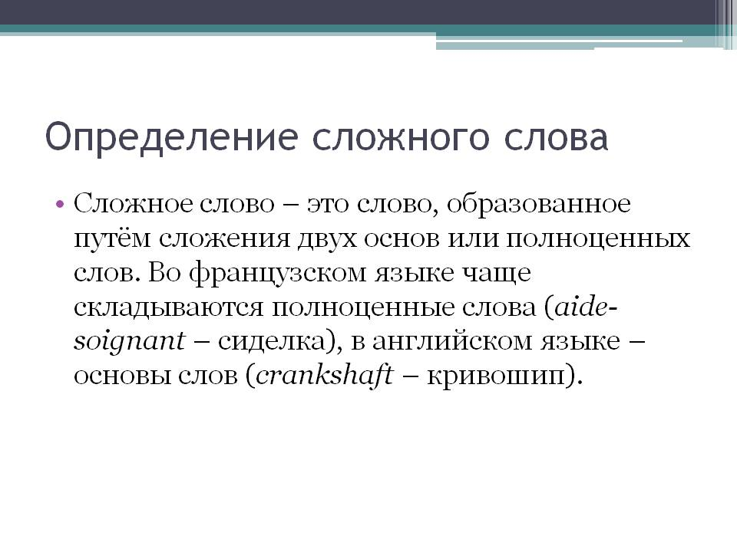

Слайд 3
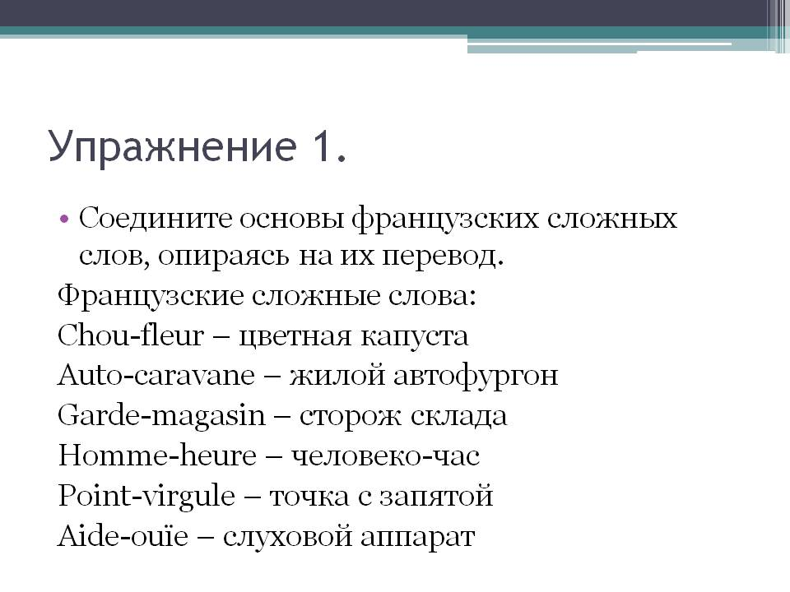

Слайд 4

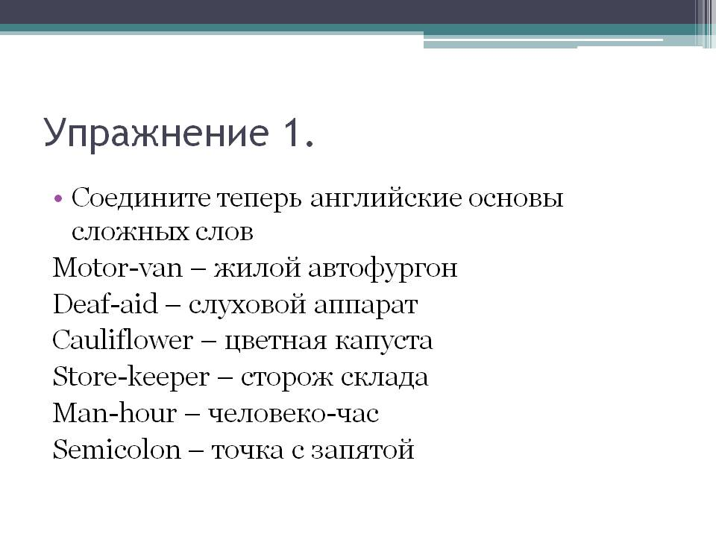

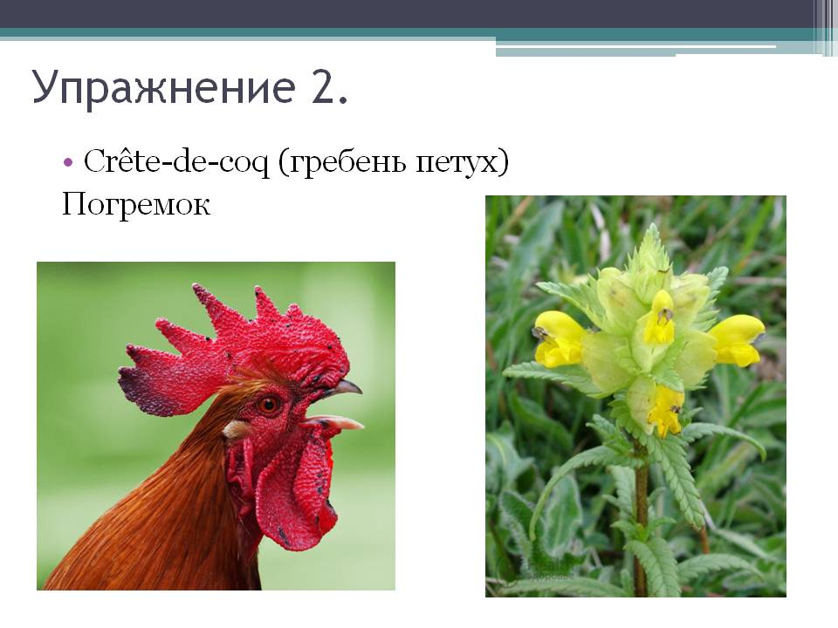Слайд 5

Слайд 6
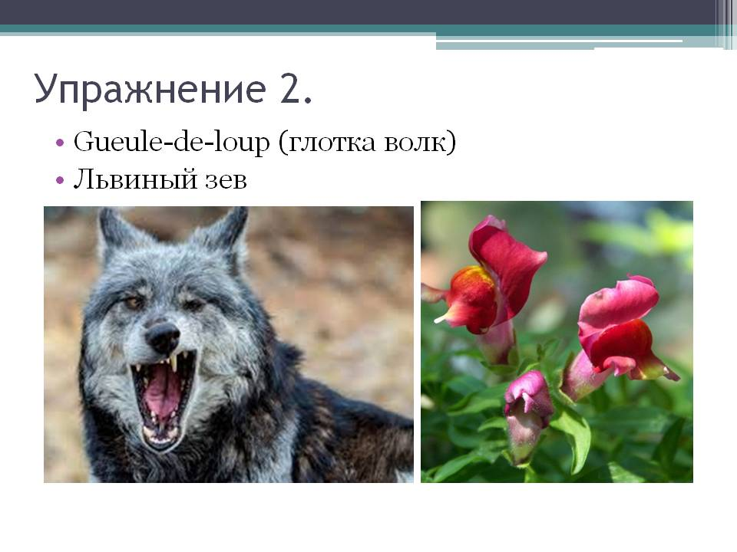
Слайд 7

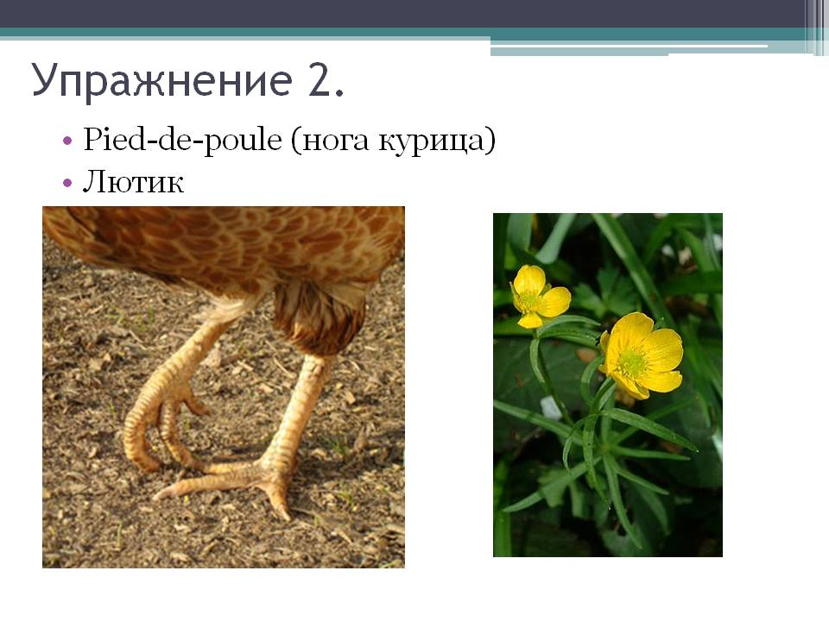

Слайд 8
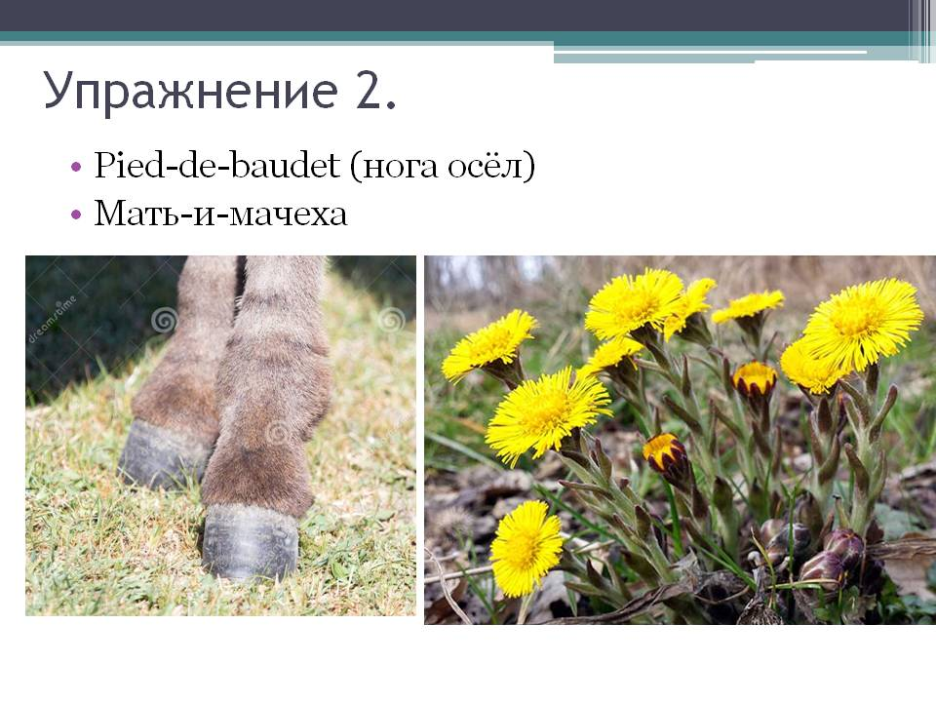
Слайд 9
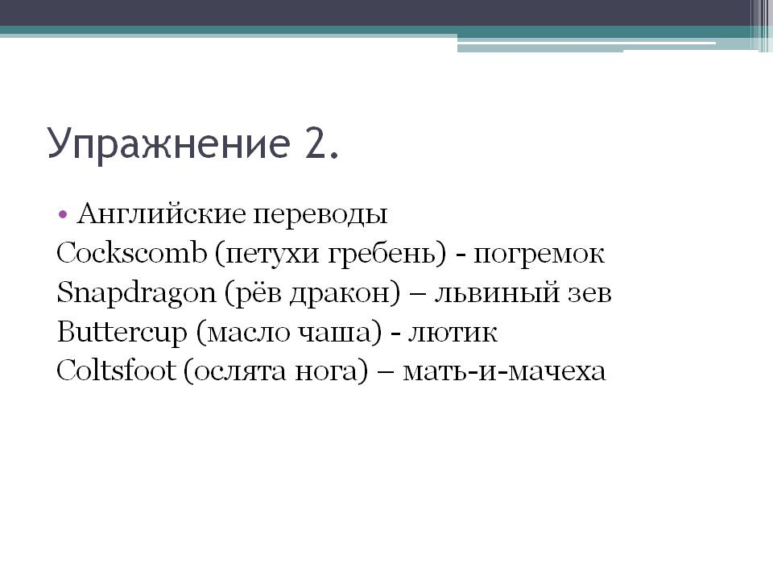

Слайд 10
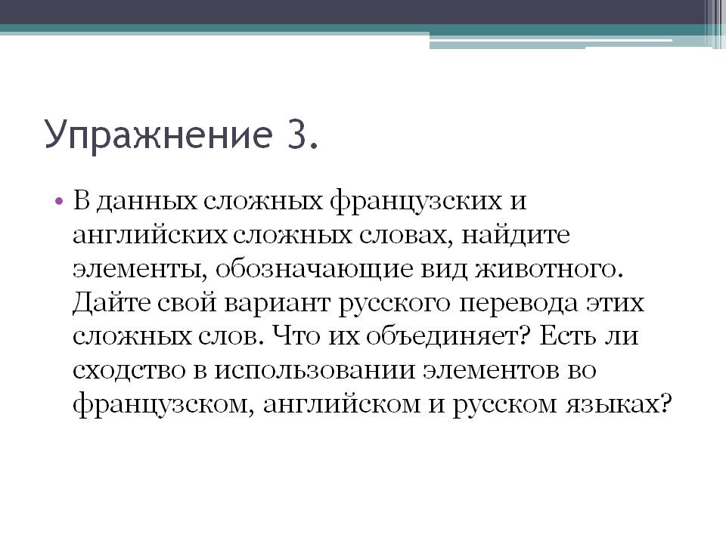
Слайд 11
